建设项目环境影响报告表
（生态影响类）

项目名称：潘三矿关于2331（1）工作面安全辅助钻井工程项目
建设单位（盖章）：淮南矿业（集团）有限责任公司潘集第三煤矿
编制日期： 2022年4月

中华人民共和国生态环境部制

一、建设项目基本情况
建设项目名称 | 潘三矿关于2331（1）工作面安全辅助钻井工程项目
项目代码 | 2110-340406-04-05-116191
建设单位联系人 | 程慧 | 联系方式 |  | 13955425563
建设地点 | 安徽省淮南市潘集区田集街道
地理坐标 | （116度47分23.557秒，32度48分36.738秒）
建设项目  行业类别 | “四十六、专业技术服务业99中的陆地矿产资源地质勘查（含油气资源勘探）；二氧化碳地质封存中其他” | 用地面积（m²） | 23626m²（临时用地）
建设性质 | R新建（迁建）  □改建  □扩建  □技术改造 | 建设项目  申报情形 | R首次申报项目  □不予批准后再次申报项目  □超五年重新审核项目  □重大变动重新报批项目
项目审批（核准/  备案）部门（选填） | 潘集区发展和改革委员会 | 项目审批（核准/  备案）文号（选填） | /
总投资（万元） | 1886 | 环保投资（万元） | 151
环保投资占比（%） | 8.01 | 施工工期 | 24个月
是否开工建设 | R否  □是：
专项评价设置情况 | 根据《建设项目环境影响报告表编制技术指南(生态影响类)》(试行) ， 建设项目产生的生态环境影响需要深入论证的，应按照环境影响评价相关技术导则开展专项评价工作。根据建设项目特点和涉及的环境敏感区类别，确定专项评价的类别，设置原则参照表，确有必要的可根据建设项目环境影响程度等实际情况适当调整。专项评价一般不超过两项，水利水电、交通运输(公路、铁路)、陆地石油和天然气开采类建设项目不超过三项。  表1-1专项评价设置原则对应一览表  综上，本项目不需开展专项评价。
  专项评价的类别 | 涉及项目类别 | 本项目是否涉及
  地表水 | 水力发电:引水式发电、涉及调峰发电的项目;  人工湖、人工湿地:全部;  水库:全部;  引水工程:全部(配套的管线工程等除外);  防洪除涝工程:包含水库的项目;  河湖整治:涉及清淤且底泥存在重金属污染的项目 | 不涉及
  地下水 | 陆地石油和天然气开采:全部;  地下水(含矿泉水)开采:全部;  水利、水电、交通等:含穿越可溶岩地层隧道的项目 | 不涉及
  生态 | 涉及环境敏感区(不包括饮用水水源保护区，以居住、医疗卫生、文化教育、科研、行政办公为主要功能的区域，以及文物保护单位)的项目 | 不涉及
  大气 | 油气、液体化工码头:全部;  干散货(含煤炭、矿石)、件杂、多用途、通用码头:涉及粉尘、挥发性有机物排放的项目 | 不涉及
  噪声 | 公路、铁路、机场等交通运输业涉及环境敏感区(以居住、医疗卫生、文化教育、科研、行政办公为主要功能的区域)的项目;  城市道路(不含维护，不含支路、人行天桥、人行地道):全部 | 不涉及
  环境风险 | 石油和天然气开采:全部;  油气、液体化工码头:全部;  原油、成品油、天然气管线(不含城镇天然气管线、企业厂区内管线)，危险化学品输送管线(不含企业厂区内管线):全部 | 不涉及
规划情况 | 无
规划环境影响  评价情况 | 无
规划及规划环境影响评价符合性分析 | 无
其他符合性分析 | 1、产业政策符合性  本项目为M7472固体矿产地质勘查项目，对照国家发改委令第29号《产业结构调整指导目录（2019年本）》，本项目属于“鼓励类中三、煤炭1、煤田地质及地球物理勘探”，本项目为鼓励类，符合国家产业政策。  项目已经在潘集区发展和改革委员会备案，项目编码：2110-340406-04-05-116191，因此，项目建设符合国家及地方的产业政策。  2、与《安徽省2021-2022年秋冬季大气污染综合治理攻坚行动方案》文件相符性分析  表1-2 与《安徽省2021-2022年秋冬季大气污染综合治理攻坚方案》的符合性分析  3、与《2021-2022年秋冬季大气污染综合治理攻坚方案》相符性分析  文件要求：加强扬尘综合管控，强化扬尘管控，鼓励各地细化降尘量控制要求，逐月实施区县降尘量监测排名。加强施工扬尘精细化管控，城市工地严格执行“六个百分之百”。强化道路扬尘整治，推进吸尘式机械化湿式清扫作业，加大城市外环路、城市出入口、城乡结合部等重要路段冲洗保洁力度。对城市公共区域、长期未开发的建设裸地，以及废旧厂区、物流园、大型停车场等进行排查建档，采取绿化、硬化等措施及时整治扬尘。加强铁路沿线防尘网排查整治，不符合要求的及时更换，废弃的及时回收。2021年底前，沿海及内河大型煤炭、矿石等干散货码头和主要交通干线、铁路物料堆场全面完成抑尘设施建设和物料输送系统封闭改造。  项目区域内道路需定期采用喷淋、洒水等抑尘方法；项目进、出口地面硬化，在出口设置车辆自动冲洗装置，确保厂区产生的无组织粉尘达标排放；对厂区道路进行硬化，运输车辆应覆盖严密、载量适中，加强路面清扫，对进出场车辆进行喷洒和清洗，对区域环境空气质量影响较小。经过措施可行性分析，本项目采取的措施符合《2021-2022年秋冬季大气污染综合治理攻坚方案》相关要求。  4、“三线一单”相符性分析  根据《关于以改善环境质量为核心加强环境影响评价管理的通知》（环环评[2016]150号）要求，切实加强环境影响评价管理，落实“生态保护红线、环境质量底线、资源利用上线和环境准入负面清单”约束，建立项目环评审批与规划、现有项目环境管理、区域环境质量联动机制，更好地发挥环评制度从源头防范环境污染和生态破坏的作用，加强推进改善环境质量。判定本项目与“三线一单”相符性如下表。  表1-3 项目“ 三线一单” 相符性  从上表可知，本项目符合《关于以改善环境质量为核心加强环境影响评价管理的通知》（环环评[2016]150号）中“三线一单”相关要求。  5、与《安徽省淮河流域水污染防治条例》符合性分析  根据《安徽省淮河流域水污染防治条例》中相关内容，禁止在淮河流域新建化学制浆造纸企业。禁止在淮河流域新建制革、化工、印染、电镀、酿造等污染严重的小型企业。严格限制在淮河流域新建前款所列大中型项目或者其他污染严重的项目；建设该类项目的，必须事先征得有关省人民政府环境保护行政主管部门的同意，并报国务院环境保护行政主管部门备案。禁止和严格限制的产业、产品名录，由国务院环境保护行政主管部门商国务院有关行业主管部门拟订，经领导小组审核同意，报国务院批准后公布施行。  综上分析，项目建设地点位于淮南市潘集区田集街道境内，本项目属于固体矿产地质勘查项目，临时用地面积为23626m²，用地时间预计为2年，系租用淮南市潘集区田集街道瓜园社区的土地作为本项目的临时建设用地。2022年3月30日，淮南市自然资源和规划局出具了本项目临时用地批准通知书《淮自然资规【2022】107号》。项目距离淮河岸线6.8km，不在淮河岸线1公里范围内。项目不属于中华人民共和国国家发展和改革委员会颁布的《产业结构调整指导目录》(2019年本)中限制类和淘汰类项目；不属于环境保护部发布《环境保护综合目录（2017年版）》中高污染、高环境风险产品。项目符合《安徽省淮河流域水污染防治条例》中的相关要求。  6、与“水十条”和“土十条”的符合性分析  结合本项目特性，此次仅选取“水十条”和“土十条”中与本项目有关的内容进行对比分析。  本项目与《水污染防治行动计划》符合性内容详见下表。  表1-4 项目与《水污染防治行动计划》符合性分析  本项目与《土壤污染防治行动计划》符合性分析内容详见下表。  表1-5 项目与《土壤污染防治行动计划》符合性分析  7、与《基本农田保护条例》符合性分析  《基本农田保护条例》（国务院第257号）中第十五条提到，基本农田保护区经依法划定后，任何单位和个人不得改变或者占用。国家能源、交通、水利、军事设施等重点建设项目选址确实无法避开基本农田，需要占用基本农田，涉及用地转用或者征收土地的，必须经国务院批准。占用基本农田的单位应当按照县级以上地方人民政府的要求，将所占用基本农田耕作层的土壤用于新开垦耕地劣质地或者其他耕地的土壤改良。  项目占地均为临时占地。在施工过程中，建设单位采取土方开挖、分层开挖、分区堆放等措施减少基本农田破坏；在施工结束后，除补偿因临时占地对农田产量的直接损失外，还将考虑施工结束后因土壤结构破坏、养分流失而成的影响，对农作物产量的间接损失以及土壤恢复进行补偿，并依据分层回填的原则、严格按照《土地复垦方案》对临时用地进行耕作层土恢复。  8、其他基本农田相关政策符合性分析  根据自然资源部印发《关于做好占用永久基本农田重大建设项目用地预审的通知》（自然资规（2018）3号）相关规定明确以下六类项目经批准可以占用永久基本农田中：“其他能源项目，包括国家级规划明确的且符合国家产业政策的能源开采、油气管线、水电、核电项目”以及自然资源部、农业农村部印发《关于加强和改进永久基本农田保护工作的通知》（自然资规（2019）1号）中相关规定，“临时用地一般不得占用永久基本农田，建设项目施工和地质勘查需要临时用地、选址确实难以避让永久基本农田的，在不修建永久性建（构）筑物、经复垦能恢复原种植条件的前提下，土地使用者按法定程序申请临时用地并编制土地复垦方案，经县级自然资源主管部门批准可临时占用，并在市级自然资源主管部门备案，一般不超过两年，同时，通过耕地耕作层土壤剥离再利用等工程技术措施，减少对耕作层的破坏。临时用地到期后土地使用者应及时复垦恢复原种植条件，县级自然资源主管部门会同农业农村等相关主管部门开展土地复垦验收，验收合格的，继续按照永久基本农田保护和管理；验收不合格的，责令土地使用者进行整改，经整改仍不合格的，按照《土地复垦条例》规定由县级自然资源主管部门使用缴纳的土地复垦费代为组织复垦，并由县级自然资源主管部门会同农业农村等相关主管部门开展土地复垦验收。县级自然资源主管部门要切实履行职责，对在临时用地上修建永久性建（构）筑物或其他造成无法恢复原种植条件的行为依法进行处理；市级自然资源主管部门负责临时用地使用情况的监督管理，通过日常检查、年度卫片执法检查等，及时发现并纠正临时用地中存在的问题。”  本项目属于固体矿产地质勘查项目，临时用地面积为23626m²，用地时间预计为2年，系租用淮南市潘集区田集街道瓜园社区的土地作为本项目的临时建设用地。2022年3月30日，淮南市自然资源和规划局出具了本项目临时用地批准通知书《淮自然资规【2022】107号》。  9、项目选址合理性分析  本项目所在地区以农业生态环境为主，少有珍稀野生动植物分布、无自然保护区及风景名胜区等环境制约因素。项目临时用地面积为23626m²，其中农用地23623m²，建设用地3m²，根据《土地复垦条例》和《土地复垦条例实施办法》中有关要求，是指对生产建设活动和自然灾害损毁的土地，采取整治措施，使其达到可供利用状态的活动。按照“谁损毁，谁复垦”的原则，由生产建设单位或者个人负责复垦，以恢复其原有使用功能予以合理利用。为保护和合理利用耕作层土壤，施工前将耕作层土壤取出集中堆置贮存，用作本项目土地复垦后的表层土壤，改良复垦土地的土壤，使其尽快熟化以利于农业耕作，恢复原有使用功能。  项目施工期采取有效的污染防治措施后，对周围环境影响较小；项目周围1km范围内没有历史文物古迹、风景名胜区及重要生态功能区。故本项目选址合理可行。
  文件要求 | 项目情况 | 相符性
  深入贯彻落实党中央、国务院关于坚决遏制“两高”项目盲目发展相关决策部署，按照生态环境部《关于加强高耗能、高排放建设项目生态环境源头防控的指导意见》等文件要求，以石化、化工、煤化工、焦化、钢铁、建材、有色、煤电等行业为重点，全面梳理排查本、在建和存量“两高”项目，对“两高”项目实行清单管理，进行分类处置、动态监控。严格落实能耗“双控”、产能置换、污染物区域削减、煤炭减量替代等要求。对标国内外产品能效、环保先进水平，推动在建和本“两高”项目能效、环保水平提升，推进存量“两高”项目改造升级 | 本项目为M7472固体矿产地质勘查项目，不属于“两高”项目 | 符合
  强化扬尘管控，皖北城市平均降尘量不得高于7吨/月·平方公里，其他城市不得高于5吨/月·平方公，省大气办通报2020年降尘量监测排名。加强施工扬尘精细化管控，严格执行“六个百分之百”，强化道路扬尘整治，推进吸尘式机械化湿式清扫作业，加大城市外环路、城市出入口、城乡结合部等重要路段冲洗保洁力度。力争2022年3月底前，内河大型煤炭、矿石等干散货码头和主要交通干线、铁路物料堆场全面完成抑尘设施建设和物料输送系统封闭改造 | 本项目施工期加强管理，严格按照“六个百分之百”要求执行 | 符合
  序号 | 内容 | 要求 | 项目情况 | 相符性
  1 | 生态保护红线 | 生态保护红线是生态空间范围内具有特殊重要生态功能必须实行强制性严格保护的区域。在生态保护红线范围内，严控各类开发建设活动，依法不予审批新建工业项目和矿产开发项目的环评文件 | 项目位于安徽省淮南市潘集区田集街道，不在生态红线范围内。 | 相符
  2 | 环境质量底线 | 环境质量现状超标地区以及未达到环境质量目标考核要求的地区上新项目将受到限制；对环质量现状超标的地区，项目拟采取的施不能满足区域环境质量改善目标管理要求的，依法不予审批其环评文件 | 根据现状监测结果及《淮南市2020年度环境质量公报》显示，项目周围地表水、声环境质量均可满足质量标准要求；项目区域大气环境虽为不达标区，但本项目建设主要在施工期，时间较短，在采取一定环保措施后，对周围环境影响很小，且本项目的建设有利于环境改善，不会造成区域环境质量的下降。 | 相符
  3 | 资源利用上线 | 依据有关资源利用上线要求，即各地区能源、水、土地等资源消耗是不得突破的“天花板 | 项目用水依托沿线附近民居就地取水，取水量较少，因此，项目不会突破当地资源利用  上线；项目符合当地规划要求，亦不会达到资源利用上线 | 相符
  4 | 环境准入负面清单 | 环境准入负面清单是基于生态保护线、环质量底线和资源利用上线，以清单方式列出的禁止、限制等差别化环境准入条件和要求。要在规划环评清单式管理试点的基础上，布局选址、资源利用效率、资源配置方式等方面入手，制定环境准入负面清单，充分发挥负面清单对产业发展和项目准入的指导和约束作用 | 根据国家发改委令第 29 号《产业结构调整指导目录（2019 年本）》，本项目属于“鼓励类中三、煤炭 1、煤田地质及地球物理勘探”，本项目为鼓励类，符合国家产业政策。与《市场准入负面清单（2019 年版）》对比，本项目不属于禁止准入类项目和许可准入类项目，可依法平等进入。项目所在地尚未出台环境准入负面清单。综上，本项目符合国家和地方产业政策。根据《淮南市企业投资项目负面清单（2015年本）》，本项目不在负面清单内 | 相符
  文件要求 | 项目情况 | 符合情况
  一、全面控制污染物排放
  狠抓工业污染防治 | 本项目不属于专项整治十大重点行业范畴。 | 符合
  二、推动经济结构转型升级
  调整产业结构 | 根据《产业结构调整指导目录》（2019本），本项目不在过剩产能和淘汰落后工艺范围内。 | 符合
  三、着力节约保护水资源
  控制用水总量 | 项目用水为员工生活用水和钻井用水。 | 符合
  提高用水效率 | 本项目钻井废水全部循环使用，不外排，经化粪池处理后，定期清掏用于当地农灌 | 符合
  科学保护水资源 | 项目所在地无废水排放，全部回用或外运处置，不会对周围水域产生污染 | 符合
  文件要求 | 项目情况 | 符合情况
  五、强化未污染土壤保护，严控新增土壤污染
  加强未利用地环境管理 | 项目实施结束进行复垦 | 符合
  防范建设用地新增污染 | 项目评估严格遵守相关法律法规及相关导则，确定该项目在采取相关措施后对项目所在地及周围土壤不造成污染 | 符合
  强化空间布局管控 | 项目布局选址得当，各类污染物均有相应收集设施，不会对周围土壤造成污染 | 符合
  六、加强污染源监管，做好土壤污染预防工作
  严控工矿污染 | 项目各项污染物排放在采取本评价相关建议后，均可达标排放 | 符合
  减少生活污染 | 生活垃圾分类收集，可达到垃圾的减量化、资源化、无害化 | 符合
  七、开展污染治理与修复，改善区域土壤环境质量
  明确治理与修复主体 | 本项目秉承“谁污染，谁治理”的原则，环境责任主体明确 | 符合
  九、发挥政府主导作用，构建土壤环境治理体系
  加强社会监督 | 本项目信息均向社会公开，且积极接受广大群众和相关部门的监督 | 符合
  十、加强目标考核，严格责任追究
  落实企业责任 | 本项目加强内部管理，严格依法依规建设和运营污染治理设施，确定相关污染物达标排放 | 符合

二、建设内容
地理位置 | 项目位于安徽省淮南市潘集区田集街道瓜园社区境内，项目地理位置图见附图1。
项目组成及规模 | 淮南矿业（集团）有限责任公司潘集第三煤矿在安徽省淮南市潘集区田集街道建设潘三矿关于2331（1）工作面安全辅助钻井工程项目。项目于2022年4月20日经潘集区发展和改革委员会立项备案，备案编号为：2110-340406-04-05-116191，项目总投资1886万元。项目建设内容为：设计在地面对应回采区域施工6个地面瓦斯钻井，钻井走向间距不大于200m，待勘察结束后进行现场清理和生态修复工作，项目不涉及瓦斯抽采。  本项目只进行钻井工程，不涉及瓦斯抽采工程，根据《中华人民共和国环境保护法》、《建设项目环境保护管理条例》和《建设项目环境影响评价分类管理名录》（2021年版），本项目属于“四十六、专业技术服务业99中的陆地矿产资源地质勘查（含油气资源勘探）；二氧化碳地质封存中其他”，经查看该类别为全部编制环境影响报告表，因此，本项目应编制环境影响报告表。  为了对建设项目可能造成的环境影响进行分析、预测和评估，依据《中华人民共和国环境影响评价法》和《建设项目环境保护管理条例》等相关法律法规，本项目需进行环境影响评价，淮南矿业（集团）有限责任公司潘集第三煤矿委托安徽普华工程咨询有限公司对“潘三矿关于2331（1）工作面安全辅助钻井工程项目”进行环境影响评价工作。接受委托后我单位即组织有关技术人员进行现场踏勘、收集资料。依据国家环境保护有关文件和环境影响评价技术导则，编制了该项目环境影响报告表，报请环境保护行政主管部门审查、审批，以期为项目管理提供参考依据。  1、项目概况  1.1二水平东二11₋₂煤采区概况  2331(1)工作面为二水平东一11-2煤采区11-2煤层工作面，工作面标高为-756～-825m,处于11-2煤突出危险区。工作面可采走向长1240m，倾向长200m。该面预计11-2煤瓦斯压力1.57MPa，瓦斯含量6.8m³/t。该面西起采区上山，东至潘三-潘一集矿井井田边界，北至17191(1)运顺，南至2331(1)运顺瓦斯综合治理巷。  1.2工作面概况  1.2.1 工作面位置及范围  2331(1)工作面位于二水平东一11₋₂煤采区，东起潘三-潘一井田边界煤柱，西至二水平东一11₋₂煤采区中部联巷，北起17191(1)运输顺槽，南至2331(1)运顺瓦斯综合治理巷东段。2331(1)工作面标高为-728～-822m，走向长约1227m，回采倾斜长约195m，对应地表地面标高为+19.6～+20.9m。  1.2.2 邻近采掘情况  北部相邻区段的17191(1)工作面于正在拆除，西部的二水平东一11₋₂煤采区中部11₋₂煤层顶板回风上山正在掘进，南部的2141(1)运顺瓦斯综合治理巷（东段）正在掘进。上覆13₋₁煤层尚未回采。  1.2.3 对应地表特征  2331(1)工作面对应地面主要为农田、灌溉渠等，同时其对应地面建（构）筑物有东风井公路、泥河堤坝、高压线路、乡村供电线路以及乡村道路等。  1.2.4 地质构造情况  2331(1)工作面处在东四下山采区三维地震勘探范围内，根据三维地震解释资料分析，发育三维地震解释的DF₁₉₅+∠70～75°H=0～3m正断层。2331(1)工作面11₋₂煤赋存平缓，总体呈单斜状，11₋₂煤厚1.3～2.8m，均厚2.0m，容重1.38t/m³。构造地质条件简单，小断层较发育，煤（岩）层产状196～235°∠4～10°。  根据勘探钻孔、邻近工作面及巷道揭露资料分析，17191(1)东运顺揭露的Fc₂₃124°∠45～55°H=1.7m、Fc₁₅299°∠87°H=1.6m、Fc₁₇ 293°∠45°H=3m、Fc₁₉236°∠35°H=1.6m、Fc₂₅102°∠13～33°H=1.6m正断层对工作面施工产生一定的影响。其中Fc₁₇断层落差较大，对工作面影响较大。  11₋₂煤煤层厚度从东到西有逐渐增大的趋势。同时受断层影响，断层附近煤层变薄。11₋₂煤直接顶板为砂质泥岩，均厚约2.1m，Ⅸ-Ⅹ线以东逐渐由砂质泥岩相变为细砂岩；老顶为中细砂岩，均厚15.4m。  表2-1 2331(1)工作面断层情况表  总体上，工作面区域内构造地质条件简单，小断层较发育，局部受断层影响煤层较破碎，煤厚及产状变化较大。  1.2.5 水文地质  1.新生界含水层水：根据工作面及周边钻孔资料，工作面上方基岩面标高-295～-328m，工作面标高-758～-822m，工作面距基岩面距离较远，因此，新生界含水层水不会对掘进产生直接影响。  2.顶板砂岩裂隙水：11₋₂煤直接顶板为砂质泥岩，均厚约2.1m，Ⅸ-Ⅹ线以东逐渐由砂质泥岩相变为细砂岩；老顶为中细砂岩，均厚15.4m。11₋₂煤层顶板砂岩裂隙含水层水为该面主要充水因素，主要以短期滴淋水形式进入工作面，特别是构造附近，局部顶板砂岩裂隙发育处，预计对生产影响不大。  3.钻孔水：工作面内及巷道30m范围内有2个地面钻孔，分别为Ⅸ-Ⅹ₁₅地质孔、Ⅹ₉地质孔，均封孔合格。  4.断层水：由于该面上阶段17191(1)工作面掘进、回采过断层及17191(1)东运顺瓦斯综合治理巷、2331（1）运顺瓦斯综合治理巷（东段）过断层期间，均未出现断层出水现象，断层赋水性弱、连通性差，因此断层水对采掘活动影响小。  5.采空区水：该面位于17191(1)工作面下区段，17191(1)东采空区北高南低、东高西低（17191(1)东切眼高收作线低、轨顺高运顺低），17191(1)东采空区积水可通过运顺封闭墙观测孔及周围裂隙自流而出，因此，工作面不受采空区水影响。  通过以上对2331(1)工作面水文地质条件分析，该面水文地质条件简单，11₋₂煤层顶板砂岩裂隙含水层水为该面主要充水因素，该工作面无突水危险性。预计回采期间最大涌水量为5.5m³/h，正常涌水量为5.1m³/h。  1.2.6 其他  1.瓦斯地质情况：  11₋₂煤为突出煤层，2331(1)工作面处于突出危险区。  根据东四11₋₂煤采掘情况及巷道掘进揭露资料分析，11₋₂煤小断层较发育且在断层附近瓦斯赋存异常，直接顶板为砂质泥岩，均厚约2.1m，Ⅸ-Ⅹ线以东逐渐由砂质泥岩相变为细砂岩；老顶为中细砂岩，均厚15.4m。且轨顺为沿空掘巷，地应力大。  工作面内及其邻近钻孔瓦斯情况如下：17191(1)东瓦斯治理巷实测11₋₂煤最大瓦斯含量7.82m³/t（-780m），最大瓦斯压力1.93MPa（-819m）；Ⅹ_{西5}孔测11₋₂煤瓦斯含量为0.17m³/t（-808.96m）；Ⅹ_{东13}孔测11₋₂煤瓦斯含量为9.01m³/t（-813.7m）；Ⅸ-Ⅹ₁₅孔测11₋₂煤瓦斯含量为2.09m³/t（-795.28m）。  2.煤尘：具爆炸危险性。  3.自燃发火倾向性：自燃。  4.地热、地温：根据Ⅺ西线9孔测温资料：该孔测得11₋₂煤底板温度41.47℃（-794.09m），地温梯度3.1/百米，该面大部地温达到二级高温（≥37℃），处于二级热害区。  5.地压情况：随着煤层赋存深度变化，地压有一定变化，总体上本采区地压大。  6.工作面采用“U”型通风方式，通过工作面运输顺槽进风，轨道顺槽回风，构成工作面可靠的U型通风系统。  7.设计采用综合机械化采煤法，走向长壁后退式开采，一次采全高，全部垮落法管理顶板。采区工作面设计日产原煤5000吨，生产系统最大生产能力2.0Mt/a。  主要建设规模为：  工程主要位于淮南市潘集区田集街道境内,设计在地面对应回采区域施工6个地面瓦斯钻井，钻井走向间距不大于200m。  2、主要建设内容  项目的主要建设内容及规模见下表。  表2-2 建设内容及规模一览表  3、规划任务  表2-3 主要工程量表  表2-4 项目钻孔坐标一览表  表2-5 物化探剖面设计一览表
  构造名称 | 走向（°） | 倾向（°） | 倾角（°） | 性质 | 落差（m） | 对掘进的影响程度
  DF195+ |  |  | 70～75 | 正 | 0～3 | 有影响
  Fc23 | 34 | 124 | 45～55 | 正 | 1.7 | 有影响
  Fc15 | 119 | 299 | 87 | 正 | 1.6 | 有影响
  Fc17 | 203 | 293 | 45 | 正 | 3.0 | 影响较大
  Fc19 | 146 | 236 | 35 | 正 | 1.6 | 有影响
  Fc25 | 192 | 102 | 13～33 | 正 | 1.6 | 有影响
  工程类别 | 项目名称 | 主要工程内容
  主体工程 | 井场工程 | 项目共有6个井场，总占地面积23626 m²，其中 1#井场占地面积为3937m²、2#井场占地面积为3937m²，3#井场占地面积为3937m²，4#井场占地面积为3937m²，5#井场占地面积为3939m²，6#井场占地面积为3939m²，施工现场及道路采取钢板铺垫，危废暂存间和柴油储罐存放区等采用混凝土硬化、池体铺设防渗透膜。
  主体工程 | 钻井工程 | 项目井场域设置6口钻井，每个勘探井设置一个井场，每个井场均设置钻井房、废浆池、泥浆池、机房、清水池、彩板房、危废暂存间、表层土堆放区、水泥池、土方堆放区等。用于项目钻井实施。
  主体工程 | 完井作业 | 完成设计井深和揭穿目的层后，将采用全井水泥封井方式进行完井。
  辅助工程 | 办公生活区 | 本项目不设办公生活区，工作人员食宿均依托附近民房
  辅助工程 | 机械设备区 | 本项目设置6处机械设备区，总占地面积3300m²，用于存放机械设备及原辅材料等。
  辅助工程 | 进场道路 | 道路使用现有乡村道路，无需新建进场道路
  储运工程 | 危废暂存间 | 用于暂存危险废物，每个井场危废暂存间占地面积为5 m²，彩钢瓦结构，设置防腐防渗措施。
  储运工程 | 柴油储罐 | 每个井场设置柴油罐1个，每个油罐容积10 m³；井场柴油最大总储存量33.8t，柴油储罐存放区等采用混凝土硬化、池体铺设防渗透膜
  公用工程 | 供电 | 办公生活用电依托附近村庄，勘探区施工用电由柴油发电机提供
  公用工程 | 供水 | 生产用水为项目区井水，生活用水为桶装纯净水。
  环保工程 | 废气 | 扬尘：洒水降尘。
  环保工程 | 废水 | 本项目食宿依托附近村庄，生活污水经旱厕处理后，定期清掏用于当地农作物施肥。  钻探废水井场设1个沉淀池，钻探废水经沉淀后回用于钻探用水，车辆清洗废水经沉淀池沉淀后循环使用，不外排；道路抑尘用水全部蒸发损耗，不外排。井场设防渗废浆沉淀池1座，渗透系数小于1.0×10⁻⁷cm/s  项目区进出口设置冲洗平台，配套建设容积10m³循环沉淀池
  环保工程 | 噪声 | 选用低噪声设备，采用基础减震、隔声和吸声等措施。
  环保工程 | 固体废弃物 | 施工土方后期回覆；废钻井液暂存于废浆池中，待钻井结束后投加絮凝剂固化后就地填埋；本项目不以矿物油为连续相配制钻井泥浆，项目采用纤维素等进行钻井工作，钻井岩屑泥浆干化后属于一般固废，作为周边路基维护的建材使用；废包装材料集中收集后外售处理。废润滑油、废润滑油桶需集中收集，暂存于每个井场危废暂存间内，废机油、废机油桶存放于危废暂存间，每个井场设置一间危废暂存间，面积5m²，统一收集后定期送有资质单位处理；废含油抹布和废含油手套属于豁免的危险废物，可以混入生活垃圾，由环卫部门统一清运处理。生活垃圾依托附近居民区垃圾桶统一收集后，委托环卫部门清运。
  环保工程 | 生态环境 | 车辆不得随意在施工区范围行驶，其他作业控制在场地范围内进行，减少临时占地；工程完成后进行植被恢复，维持项目区域生态环境的现有功能。
  孔号 | 钻孔设计坐标 |  | 设计孔深（m）
  孔号 | X | Y | 设计孔深（m）
  1# | 31025.0 | 79550.4 | 802.6
  2# | 31103.2 | 79366.3 | 812.6
  3# | 31181.4 | 79182.2 | 821.3
  4# | 31259.6 | 78998.1 | 828.7
  5# | 31337.8 | 78814.1 | 835.4
  6# | 31416.0 | 78630.0 | 842.6
  钻井编号 | 东经 | 北纬 | 备 注
  1# | 116.794081 | 32.809598 | 距顶抽巷64m、切眼71m
  2# | 116.792931 | 32.809871 | 距1#200m、回顺91m
  3# | 116.789877 | 32.810205 | 距2#200m、回顺91m
  4# | 116.788404 | 32.81071 | 距3#200m、回顺91m
  5# | 116.787291 | 32.811298 | 距4#200m、回顺91m
  6# | 116.784918 | 32.812542 | 距5#200m、距预计收作线156m
  剖面编号 | X | Y | 剖面编号 | X | Y
  ZP1 | 38462950.57 | 4687840.59 | ZP11 | 38464249.67 | 4687900.67
  ZP1′ | 38462949.13 | 4688460.91 | ZP11′ | 38464251.92 | 4688198.54
  ZP2 | 38463049.94 | 4687779.57 | ZP12 | 38464449.3 | 4687879.66
  ZP2′ | 38463050.33 | 4688438.76 | ZP12′ | 38464450.88 | 4688122.68
  ZP3 | 38463150.47 | 4687760.39 | ZP13 | 38464548.53 | 4687699.88
  ZP3′ | 38463151.53 | 4688259.11 | ZP13′ | 38464549.12 | 4688201.02
  ZP4 | 38463250.42 | 4687780.73 | ZP14 | 38464647.75 | 4687702.22
  ZP4′ | 38463249.74 | 4688259.11 | ZP14′ | 38464649.84 | 4688141.33
  ZP5 | 38463350.95 | 4687762.14 | ZP15 | 38464819.36 | 4687919.35
  ZP5′ | 38463348.55 | 4688259.71 | ZP15′ | 38465381.98 | 4687678.36
  ZP6 | 38463451.28 | 4687801.54 | ZP16 | 38464820.53 | 4687761.75
  ZP6′ | 38463449.75 | 4688239.95 | ZP16′ | 38465376.14 | 4687523.65
  ZP7 | 38463850.53 | 4688460.99 | ZP17 | 38464734.14 | 4687654.35
  ZP7′ | 38463850.53 | 4688780.06 | ZP17′ | 38465377.6 | 4687382.08
  ZP8 | 38463949.73 | 4688460.99 | ZP18 | 38463904.9 | 4687419.51
  ZP8′ | 38463949.73 | 4688779.48 | ZP18′ | 38464207.83 | 4687417.8
  ZP9 | 38464050.29 | 4688379.5 | ZP19 | 38463951.11 | 4687258.63
  ZP9′ | 38464050.67 | 4688780.06 | ZP19′ | 38464550.12 | 4687258.63
  ZP10 | 38464048.88 | 4687838.8 | ZP20 | 38463851.84 | 4687138.83
  ZP10′ | 38464051.72 | 4688138.85 | ZP20′ | 38464185.58 | 4687138.83
总平面及现场布置 | 具体平面布置见下图：  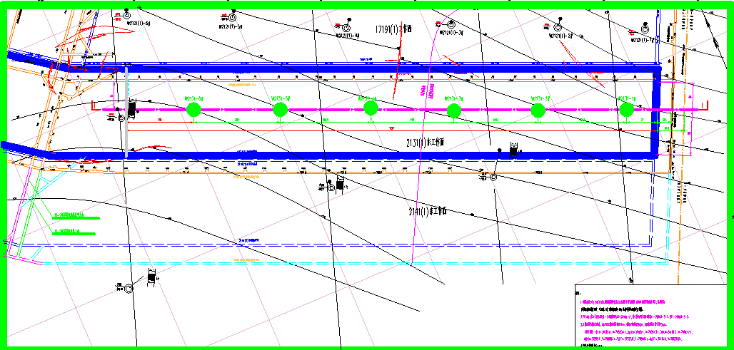  图2-1 总平布置图  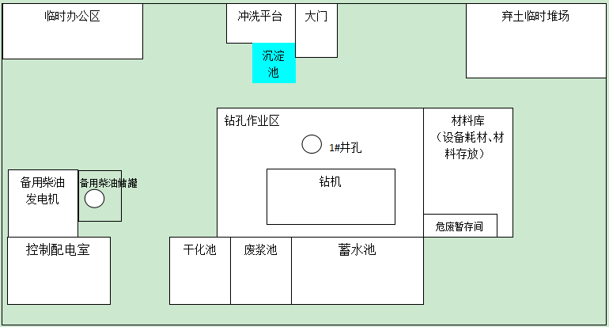  图2-2 井场布置图（1#井场）  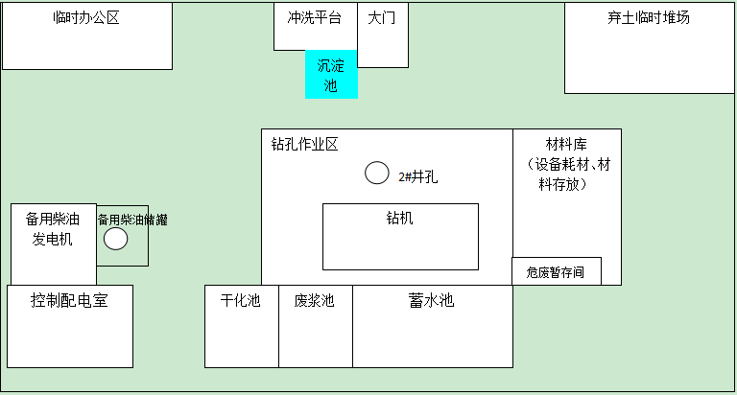  图2-3 井场布置图（2#井场）  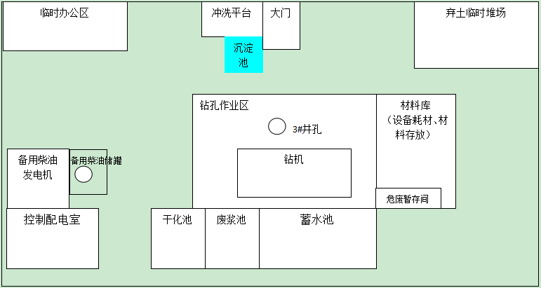图2-4 井场布置图（3#井场）  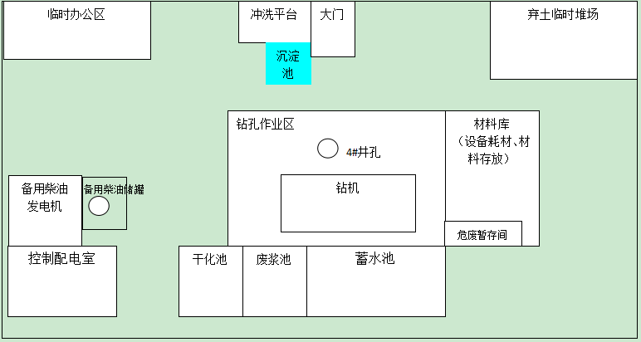  图2-5 井场布置图（4#井场）  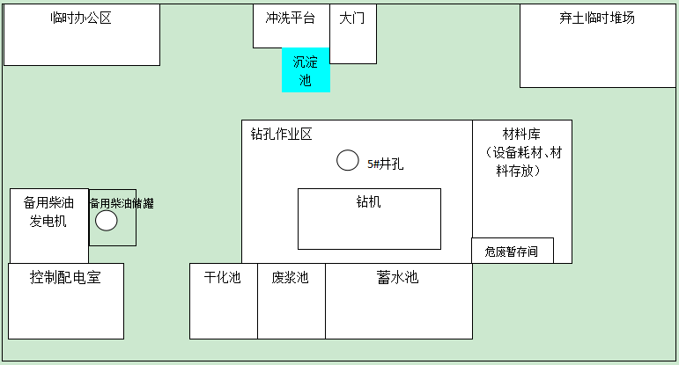图2-6 井场布置图（5#井场）  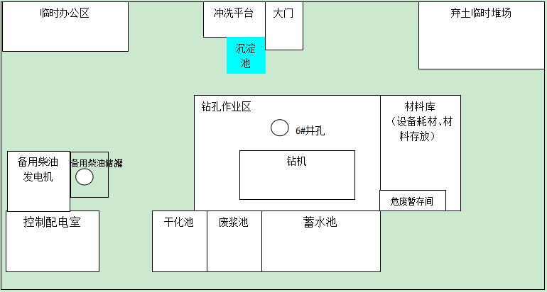  图2-7 井场布置图（6#井场）  本项目在淮南市潘集区田集街道境内施工6口地面钻井，本项目只进行钻井工程，不涉及瓦斯抽采工程，每个井场均设置钻井房、废浆池、泥浆池、机房、清水池、彩板房、危废暂存间、表层土堆放区、水泥池、沉淀池、沉砂池等，项目出入口设置在靠近道路的一侧，道路使用现有乡村道路，无需新建进场道路。项目总平面布置采取的原则是紧密结合地形、使工艺流程顺畅、功能分区明确、建筑物布置紧凑、对外交通运输联系方便、用地节约；在满足施工的前提下，使井场布置简洁、集中。各井场平面布置详图见图2-2~图2-7。
施工方案 | 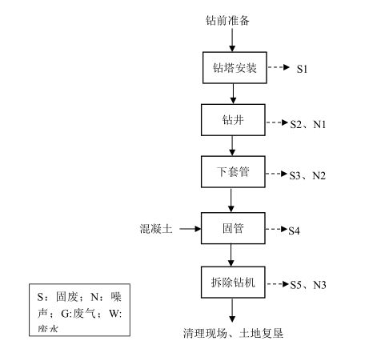  图2-8 项目施工工艺图  工艺流程简述：  ①钻前准备包括定井位、修进场公路、平井场、打基础、钻井设备进场和安装、井口准备、备足钻井所需要的各种工具、材料等，如：钻杆、钻铤、钻头及泥浆泵必要的配件等。  ②钻塔安装：在钻孔位置布置好基台，并搭建钻塔，本项目使用四角形钻塔。钻塔在钻井过程中，用于安放和悬挂提升系统，承受钻具重量，存放钻杆或钻铤等。此工序产生少量施工固废。  ③钻井：是进行钻井生产取得进尺的手段，用足够的压力把钻头压到井底岩石上，使钻头牙齿吃入岩石中并旋转以破碎井底岩石，本次设计钻井采用Ⅲ型“掏穴”钻井结构。  以2331(1)工作面 1#钻井为例，其钻井结构概述如下：  一开：地面～13-1 煤层顶板，采用Φ350mm 孔径钻探，地面～13-1 煤层顶板以上 12m 下入Φ273×10.16mmN80 石油套管。  二开：13-1 煤层顶板～11-2 煤顶板以上 7m，采用Φ245mm 孔径钻探，然后 13-1煤层顶板～11-2 煤顶板以上 30m“掏穴”扩孔至Φ420mm，其中地面～13-1 煤顶板以上 22m，下入Φ177.8×9.19mmN80 石油套管，套管底口连接 8mΦ219×10.16mm 石油套管，13-1 煤层顶板以上 14m～11-2 煤顶板以上 7m 间下入Φ177.8×13.72mm 石油花管，花管上口连接 7.5mΦ177.8×13.72mm 石油套管，与Φ219×10.16mm 套管重叠。  三开：11-2 煤顶板以上 7m～11-2 煤底板以下 12m(终孔)，Φ133mm 孔径，裸孔。其结构见图。  ④下套管：下置套管前先采用顺孔器顺孔，待顺利顺孔至套管下置深度后，进行下置套管工作，本项目共下置两路套管，第二路Φ177.8×9.19mm 套管底口坐在 13-1煤顶板以上 22m 处，套管底口连接 8mΦ219×10.16mm 石油套管；φ219×10.16mm套管底口坐在 13-1 煤顶板以上 14m 处。φ177.8×13.72mm 筛管上口与φ219×10.16mm 套管重叠 7.5m，在 11-2 煤顶板花管眼径为φ16～18mm，在 13-1 煤顶板花管眼径为φ12～14mm。  ⑤固管：套管下入后，下一步工作是将水泥泵入套管并使之充满套管外环形空间。即将配制好的水泥浆，注入套管，并按照设计要求使水泥浆在管外环形空间上返到规定的高度，施工前必须对水泥浆用量进行精确的计算，施工时，要使用地面设备和辅助装置，还要进行严密的组织施工等。  ⑥拆除钻机：拆除钻机并清理现场，恢复施工区内生态环境，此工序会产生噪声与建筑垃圾。  ⑦清理现场、土地复垦：根据设计，气井服务期满后，井场废弃，为恢复井场占地生态。服役后期，完成采气的废弃井，应封堵内外井眼，拆除井口装置，截去地下1.5m 管头，清理场地，清除、填埋各种固体废弃物，恢复原有地貌、植被；废水沉淀池及时清理覆土填埋、压实，并立警示标志；恢复原有地貌及其原地貌功能，使开发区块生态环境功能不变，生态环境质量不低于目前现状；针对各类废弃井采取有效可行的固井、封井措施，防止井筒成为污染地下水的通道。  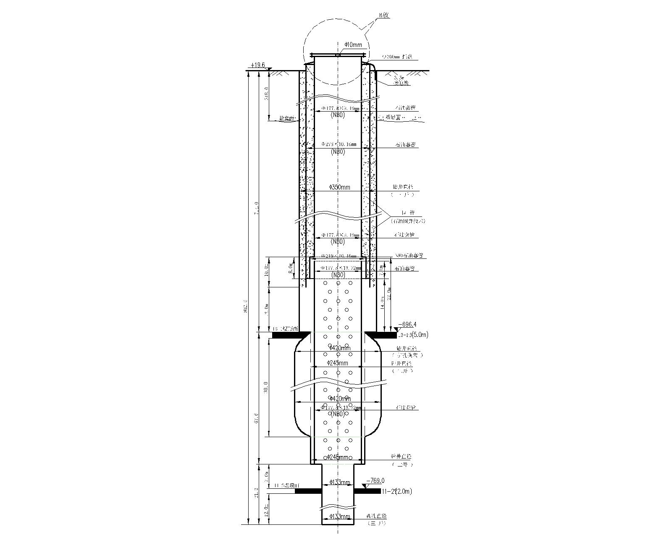  图2-9 项目钻井结构示意图  3 、建设周期  根据项目设计资料，项目工作详细进度时间为24个月。  4、项目主要原辅材料、能源及设备  表2-6 原辅材料和动力供应用量一览表  腐植酸：腐植酸钾是一种高效有机钾肥，化学式为C₉H₈K₂O₄，外观为黑色粉末，易溶于水，水溶液呈酱色。其含有的腐植酸是一种生物活性制剂，可提高土壤速效钾含量，减少钾的损失和固定，增加作物对钾的吸收和利用率，也具有改良土壤、促进作物生长、提高作物抗逆能力、改善作物品质、保护农业生态环境等功能；它与尿素、磷肥、钾肥、微量元素等混合后，可制成高效多功能复混肥料；此外，腐植酸钾还可用作石油钻井液的处理剂，主要起防止井壁坍塌的作用。  纤维素：项目使用的纤维素为木质素纤维，它是天然木材经过化学处理得到的有机纤维，外观为棉絮状，呈白色或灰白色。通过筛选、分裂、高温处理、漂白、化学处理、中和、筛分成不同长度和粗细度的纤维以适应不同应用材料的需要。由于处理温度高达250℃以上，在通常条件下是化学上非常稳定的物质，不为一般的溶剂、酸、碱腐蚀，具有无毒、无味、无污染、无放射性的优良品质，不影响环境，对人体无害，属绿色环保产品，这是其它矿物质素纤维所不具备的。纤维微观结构是带状弯曲的，凹凸不平的，多孔的，交叉处是扁平的，有良好的韧性、分散性和化学稳定性，吸水能力强，有非常优秀的增稠抗裂性能。  碱粉：分子式为Na₂CO₃，分子量105.99，常温下为白色无气味的粉末或颗粒。有吸水性，易溶于水和甘油，微溶于无水乙醇，难溶于丙醇。碳酸钠的水溶液呈碱性且有一定的腐蚀性，能与酸发生复分解反应，也能与一些钙盐、钡盐发生复分解反应。溶液显碱性，可使酚酞变红。稳定性较强，但高温下也可分解，生成氧化钠和二氧化碳。  柴油：是轻质石油产品，复杂烃类（碳原子数约10～22）混合物。为柴油机燃料。主要由原油蒸馏、催化裂化、热裂化、加氢裂化、石油焦化等过程生产的柴油馏分调配而成；也可由页岩油加工和煤液化制取。分为轻柴油（沸点范围约180～370℃）和重柴油（沸点范围约350～410℃）两大类。广泛用于大型车辆、铁路机车、船舰。  表2-7 项目施工设备一览表
  序号 | 原材料和能源 | 用量 | 最大存储量 | 储存位置
  1 | 用电 | 400000 kw | / | /
  2 | 用水 | 1000 t | / | /
  3 | 钻头 | 40个 | 20个 | 个
  4 | 外购水泥浆 | 120 t | 5 t | /
  5 | 纤维素 | 2.1 t | 0.5 t | 彩钢板房
  6 | 碱粉 | 3.5 t | 0.5 t | 彩钢板房
  7 | 腐殖酸 | 4.55 t | 0.5 t | 彩钢板房
  8 | 泥浆固化剂 | 0.78 t | 0.5 t | 彩钢板房
  9 | 备用发电机柴油 | 120 t | 33.8 t | 柴油储罐
  序号 | 名称 | 型号 | 数量
  1 | 钻塔 | HS24-75四角加强型钻塔 | 1
  2 | 钻机 | TSJ-2000钻机 | 1
  3 | 泥浆泵 | 3NB-260型 | 1
  4 | 动力机 | 6135型发电机组 | 1
  5 | 钢丝绳 | 6*19SΦ24mm | 1
  6 | 振动筛 | ZS1800*1120*2 | 1
  7 | 压风机 | V900 | 1
  8 | 柴油机 | NTAA855-G4型柴油机(315KW) | 6
  9 | 柴油储罐 | 10m³ | 6
其他 | 无

三、生态环境现状、保护目标及评价标准
生态环境现状 | 一、自然环境简介  1、生态现状调查  项目地位于安徽省淮南市潘集区田集街道，不在安徽省生态功能重要性评估区域和安徽省生态环境敏感性评估区域范围内，经现场勘察，项目所在地为农村环境，周边主要为水田和旱地，区域范围内无古稀树木及珍稀保护类植物。  （1）生态功能区概述  根据《安徽省生态功能区划》，本项目所在区域属于“I3-3淮南农业与城镇生态功能区”。  本区地貌有以平原为主，丘岗嵌于其中，海拔最高处为241m。本内工矿与城镇密集，主要安徽省重要工业城市淮南市，本区煤炭远景储量444×10⁸t，探明储量145×10⁸t，是全国十大煤田之一，占安徽省储量的63％，且煤质好，煤种多。  本生态功能区内潴育水稻土、黄潮土和黄褐土广泛分布，在丘岗区有石灰岩土分布，部分地区裸岩出露，石材开采盛行。耕作制度多为一年两熟为主，主要农作物有水稻、小麦等，经济作物有油菜、花生等。丘岗地区分布有地带性天然次生林，主要包括暖温带落叶阔叶林、暖温带针叶林和北亚热带针叶林等。该生态功能区的煤资源已进行了大规模开采，采空后塌陷区已成为区主要生态环境问题之一。由于农业生产所需要的水热土等条件相对较好，本区也是重要的农业生产区，但容易受洪涝等灾害干扰。  （2）土地利用情况  本项目属于固体矿产地质勘查项目，临时用地面积为23626m²，用地时间预计为2年，系租用淮南市潘集区田集街道瓜园社区的土地作为本项目的临时建设用地。2022年3月30日，淮南市自然资源和规划局出具了本项目临时用地批准通知书《淮自然资规【2022】107号》。  （3）土壤、植被类型及野生动植物  项目区地处淮河中游，地势平坦。由滩地、岗地伸向平原中心，一般分布着黄棕壤和水稻土。土层厚度约为30cm。根据现场调查并结合现有的资料，运用景观法（即以植被作为主导因素），并结合土壤、地貌等因子进行综合分析后对土地进行分类，将土地利用格局的拼块类型分为林地、灌草地、耕地、水域和建设用地五种类型。  评价区地势平坦，由河谷平原与丘岗组成。主要成土母质由第四纪物质构成，分布最广的是黄土型古河道沉积物质，近代黄泛沉积物次之，土壤可分为5个土类、7个亚类。主要土壤类型为：棕壤、粘盘黄棕壤亚类中的粘盘黄棕壤、马肝土、黄白土，水稻土中的马肝田土、黄白田土。局部低洼地为黄土性古河流沉积物质发育的黑粘土，毗邻河流湖泊的地势较低地段为湖泊沉积物发育的湖泥土。  根据现场调查，本工程涉及区域植被主要为农作物、绿化植被和行道树，沿线分布少量林木、主要为杨树及灌木等。  项目所在地区由于人类活动和生态环境的改变，树木草丛之间早已没有大型野生动物，仅有鸟类、鼠类、蛙类小型动物以及各种昆虫等。随着人类的农业开发，项目所在区域的自然生态系统早已被人工农业生态环境所替代。  综上所述，项目未穿越自然保护区和森林公园。项目评价区域内人口分散，部分密集，沿线未发现珍稀、濒危植物，未见挂牌名木古树，沿线未发现珍稀、濒危动物，陆生动物以家禽、家畜为主。  2、地形地貌  项目区域在构造单元上属于中朝准地台淮河台坳淮南陷褶断带（即华北地台豫淮褶皱带）东部的淮南复向斜。东界为郯庐断裂，西临周口坳陷，北接蚌埠隆起，南邻合肥坳陷，南北为洞山断裂和刘府断裂夹持。区内构造以北西西向构造占主导地位，受后期强烈改造，但总体形态变化不大，复式向斜内次一级褶皱及断裂发育。地质演化历史可分为前震旦纪、震旦纪—三叠纪、侏罗纪—第四纪3个阶段，前震旦纪，淮南地壳处于活动阶段；震旦纪—三叠纪属于剧烈运动时期，先后经历了蚌埠、凤阳、皖南、加里东、华西力、印支等运动。其间地壳几度隆起沉降，形成了海陆交互相地层。特别是晚石炭纪和二叠纪时期海陆交互相的沉积环境，为煤炭资源的生成提供了良好条件，从而形成了境内大量的煤炭资源。侏罗纪—第四纪，经过燕山运动和喜马拉雅运动，逐渐塑造出了今天的地貌特征。  市境以淮河为界形成两种不同的地貌类型，淮河以南为丘陵，属于江淮丘陵的一部分；淮河以北为地势平坦的淮北平原，淮河南岸由东至西隆起不连续的低山丘陵，环山为一斜坡地带，宽约500米～1500米，坡度10°左右，海拔40米～75米；斜坡地带以下交错衔接洪冲积二级阶地，宽500米～2500米，海拔30米～40米，坡度2°左右；舜耕山以北二级阶地以下是淮河冲积一级阶地，宽2500米～3000米，海拔25米以下，坡度平缓；一级阶地以下是淮河高位漫滩，宽2000米～3000米，海拔17米～20米，漫滩以下是淮河滨河浅滩。舜耕山以南斜坡以下，东为高塘湖一、二级洪冲积阶地，西为瓦埠湖一、二级洪冲积阶地；中为丘陵岗地。  3、气候、气象  项目区域是属于暖温带和亚热带的过渡地带，年平均气温偏高，平均气温16.6℃，较常年偏高1.0℃；全年只有2月、12月较常年分别偏低0.7℃、1.5℃，其余月份均较常年偏高，其中4月较常年偏高2.8℃。冬季平均气温3.5℃，较常年偏低0.1℃，为正常年份。年高温日数28天，较常年偏多11天。年极端最高气温38.9℃，出现在7月30日；年极端最低气温-5.5℃，出现在1月23日。初霜出现在11月6日，终霜出现在3月13日，全年无霜期238天。  降水全年降水量893.4毫米，与常年相比正常略偏少，季节性降水分布不均。6月22日入梅，7月21日出梅，均较常年偏晚，梅雨量166.3毫米。12月22日，迎来第一场降雪。全年降水日数107天，暴雨日数5天。  4、水文状况  淮河流域西起桐柏山和伏牛山，南以大别山和江淮丘陵与长江流域分界，北以黄河南堤和沂蒙山与黄河流域分界。淮河流域由淮河与泗、沂、沭河两大水系组成，流域面积29万km²，其中淮河水系为21万km²，泗、沂、沭河水系为8万km²。  淮河是我国五大水系之一，发源于河南省桐柏山北麓，流经河南、安徽至江苏扬州三江营入长江。历史上淮河是一条独流入海的河流，公元1194年黄河第四次决堤南泛夺淮，至1855年黄河改道北经山东利津入海的661年间，黄河挟带的大量泥沙淤塞了淮河入海尾闾，逐使淮河改道经三河、高宝湖穿运河至三江营流入长江。  淮河干流全长1000km，总落差200m，平均比降0.2‰。豫皖两省交界的洪河口以上为上游，长360km，落差177m，比降0.5‰，流域面积3万km2；洪河口至洪泽湖三河闸为中游，长490km，原有落差16m，自三河闸控制后，平均比降0.027‰，流域面积16万km²；洪泽湖以下为下游，流域面积3万km²，入江水道长150km，平均比降0.036‰。淮河干流安徽段上自阜南县洪河口，下至明光市洪山头，全长430km，上承河南大量迅猛来水，下受洪泽湖顶托，中间有天然三峡(峡山口、荆山峡、浮山峡)阻水。平水河槽宽一般为260～320m，平均深3～6m；洪水河槽宽度，蚌埠上下一般约1000～1250m，峡山口仅400m，平均深度6.5～7.5m。淮河干流安徽段地势平缓，蓄水能力差，汛期河水暴涨，易泛滥成灾，干旱时期则河流断流。1949年～2005年，安徽省淮河流域水灾面积在1000万亩以上的有10多年，灾旱面积在1000万亩以上的也有10多年。  淮河中上游支流多，流域面积大于1000km²的一级支流21条，其中大于2000km²的有16条，其它小支流达180条以上。淮河主要支流北岸有洪河、颍河、黑茨河、汾泉河、包浍河、沱河、涡河、奎濉河等跨省河流，安徽省境内淮河北岸支流有谷河、润河、八里河、泥黑河、茨河、北淝河等，淮河南岸主要支流有史河、淠河、沣河、汲河、东淝河、窑河、天河、池河、白塔河等，均发源于安徽省境内，并在安徽境内入淮河。  5、土壤植被  评价区地势平坦，由河谷平原与丘岗组成。主要成土母质由第四纪物质构成，分布最广的是黄土型古河道沉积物质，近代黄泛沉积物次之，土壤可分为5个土类、7个亚类。主要土壤类型为：棕壤、粘盘黄棕壤亚类中的粘盘黄棕壤、马肝土、黄白土，水稻土中的马肝田土、黄白田土。局部低洼地为黄土性古河流沉积物质发育的黑粘土，毗邻河流湖泊的地势较低地段为湖泊沉积物发育的湖泥土，目前项目区域主要为农田。  二、环境质量现状  1、大气环境质量现状  选用淮南市生态环境局发布的《2020年淮南市环境质量状况公告》中的结论，环境空气质量状况如下：  2020年，淮南市市区环境空气中的主要污染物二氧化硫（SO₂）年均浓度、二氧化氮（NO₂）年均浓度、可吸入颗粒物（PM₁₀）年均浓度、细颗粒物（PM _{2.5}）年均浓度、一氧化碳（CO）日均值第95百分位浓度、臭氧（O₃）日最大8小时平均第90百分位浓度分别为10微克/立方米、28微克/立方米、76微克/立方米、48微克/立方米、1.1毫克/立方米和160微克/立方米，二氧化硫（SO₂）、二氧化氮（NO₂)、一氧化碳（CO）、臭氧（O₃）均符合《环境空气质量标准》（GB3095-2012）二级标准，可吸入颗粒物（PM₁₀）年均浓度和细颗粒物（PM₂.₅）年均浓度分别超过《环境空气质量标准》（GB3095-2012）二级标准0.08倍和0.37倍。市区环境空气中的主要污染物二氧化硫（SO₂）、二氧化氮（NO₂)、可吸入颗粒物（PM₁₀）、细颗粒物（PM₂.₅）、一氧化碳（CO）日均值第95百分位浓度和臭氧（0₃）日最大8小时平均第90百分位浓度分别较上年减少28.6%、0%、16.8%、10.1%、0%、7.5%。  2020年空气质量综合指数4.60，环境空气质量优良天数比例为72.7%。空气质量综合指数与上年相比降低10.2%，优良天数比例比上年增加10.8个百分比。  表3-1 基本污染物环境质量现状  综上，2020年淮南市二氧化硫（SO₂）、二氧化氮（NO₂)、一氧化碳（CO）、臭氧（O₃）均符合《环境空气质量标准》（GB3095-2012）二级标准，可吸入颗粒物（PM₁₀）年均浓度和细颗粒物（PM₂.₅）年均浓度分别超过《环境空气质量标准》（GB3095-2012）二级标准0.08倍和0.37倍，项目所在评价区域为不达标区。  淮南市生态环境局就空气质量不达标提出一系列举措，为确保淮南市大气污染防治工作有效推进，严格落实《安徽省2021-2022年秋冬季大气污染综合治理攻坚行动方案》，根据《安徽省2021-2022年秋冬季大气污染综合治理攻坚行动方案》等工作文件，淮南市通过集中专项整治“小散乱污”企业、企业清洁生产技术改造、小锅炉升级改造、燃煤机组超低排放改造，整治散装物料堆场，督促企业完成挥发性有机物整改任务，强化建筑施工扬尘监管，加强道路扬尘清理、责令餐饮油烟单位安装油烟净化装置，取缔室外露天烧烤点，开展秸秆禁烧，淘汰黄标车，禁限放烟花爆竹等措施改善环境空气质量。  2、地表水环境现状  本项目引用《2020年淮南市环境质量状况公报》内容。2020年，全市地表水21个监测断面(点位)中I〜III类水质比例为76.2%,无劣V类水质，总体水质状况为良好。比上年增加9.2个百分点，水质状况由轻度污染转为良好，水质向好趋势。  （1）河流  市辖淮河干流及其支流16个监测断面中I〜III类水质比例81.2%,无劣V类水质，总体水质良好，与2019年相比水质比例增加5.2个百分点。  主要超标断面为枣林涵、中心沟和木台沟断面，水质均劣于《地表水环境质量标准》(GB3838-2002)III类水质标准，为V类水质，主要超标因子为高锰酸盐指数、总磷、化学需氧量和氨氮。  （2）湖泊  全市湖泊5个监测点位I~III类水质比例60%,无劣V类水质，与2019年相比水质有所好转。  2020年，瓦埠湖点位、船墩和陶店渡口点位水质评价指标年平均浓度值均符合《地表水环境质量标准》(GB3838-2002) III类标准，综合营养状态均为轻度富营养。  2020年，高塘湖水质评价指标年平均浓度值劣于III类标准，符合IV类标准，综合营养状态为轻度富营养。主要超标因子为化学需氧量、总磷和高锰酸盐指数。  2020年，焦岗湖水质评价指标年平均浓度值劣于III类标准，符合IV类标准，综合营养状态为轻度富营养。主要超标因子为化学需氧量、总磷和高锰酸盐指数。  3、声环境质量现状  根据现场踏勘，项目厂界外50米范围内无敏感点声环境保护目标。故本项目无需进行声环境质量现状监测。
  污染物 | 年评价指标 | 标准值（µg/m³） | 现状浓度（µg/m³） | 达标情况
  SO₂ | 年平均质量浓度 | 60 | 10 | 达标
  NO₂ | 年平均质量浓度 | 40 | 28 | 达标
  PM₁₀ | 年平均质量浓度 | 70 | 76 | 不达标
  PM_{2.5} | 年平均质量浓度 | 35 | 48 | 不达标
  CO | 日均值第95百分位浓度 | 4000 | 1100 | 达标
  O₃ | 日最大8h平均第90百分位质量浓度 | 160 | 160 | 达标
与项目有关的原有环境污染和生态破坏问题 | 本项目为新建项目，项目区域现状为农田，不存在原有污染问题。
生态环境保护目标 | 根据对建设项目所地块周边环境现状的踏勘，建设项目附近无文物保护、风景名胜区、饮用水源地等敏感环境保护目标，本项目主要环境保护目标见下表。  表3-2 项目大气环境保护目标列表  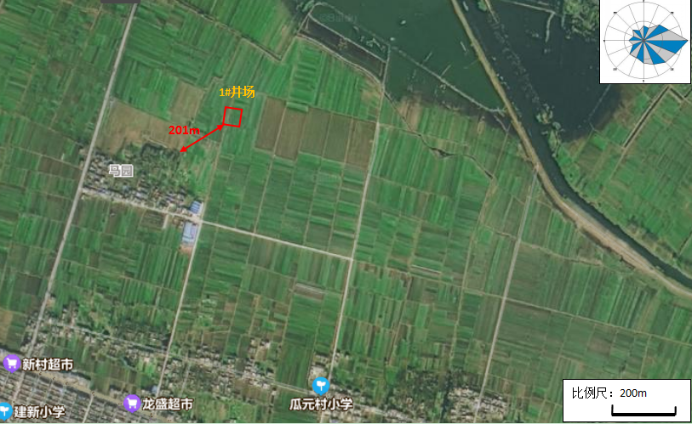  图3-1 项目周边概况图(#1井场)  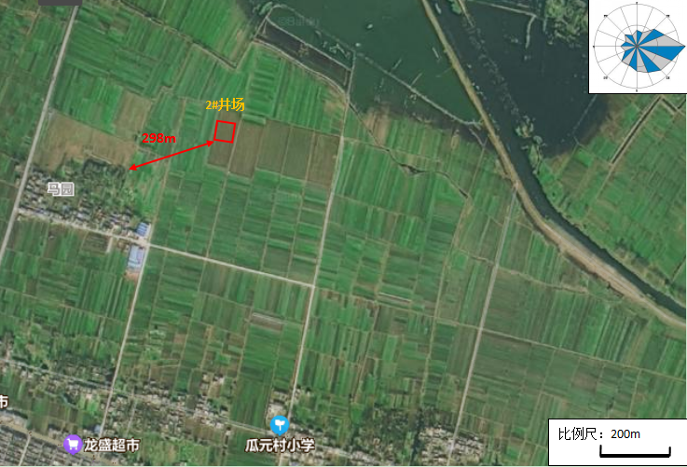  图3-2 项目周边概况图(#2井场)  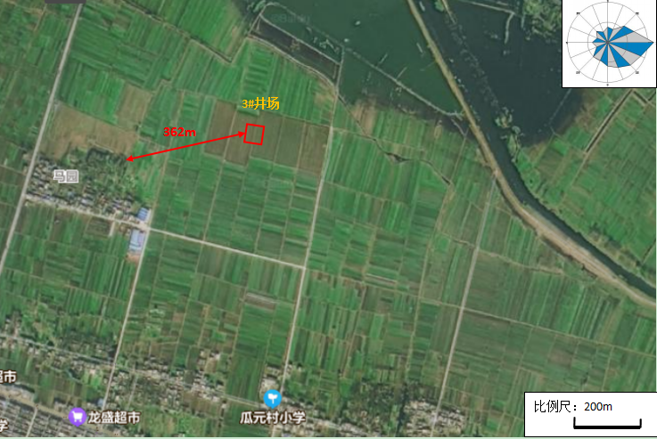  图3-3 项目周边概况图(#3井场)  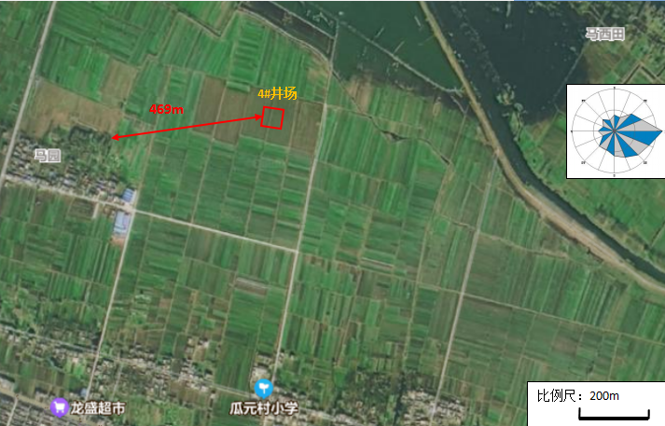  图3-4 项目周边概况图(#4井场)  表3-3 地表水环境保护目标一览表  表3-4 声环境和土壤环境保护目标一览表
  环境要素 | 区域 | 名称 | 经纬度 |  | 保护对象 | 保护内容（人） | 环境功能区 | 相对厂址方位 | 相对厂界距离/m
  环境要素 | 区域 | 名称 | X | Y
  大气环境 | 1#井场 | 马园村 | -117 | -163 | 居民 | 150 | 环境功能区《环境空气质量标准》（GB3095-2012）二级标准 | SW | 201
  大气环境 | 2#井场 | 马园村 | -221 | -200 | 居民 | 150 | 环境功能区《环境空气质量标准》（GB3095-2012）二级标准 | SW | 298
  大气环境 | 3#井场 | 马园村 | -310 | -187 | 居民 | 150 | 环境功能区《环境空气质量标准》（GB3095-2012）二级标准 | SW | 362
  大气环境 | 4#井场 | 马园村 | -421 | -207 | 居民 | 150 | 环境功能区《环境空气质量标准》（GB3095-2012）二级标准 | SW | 469
  注：本项目以中心为原点，东侧方向为X轴、北侧方向为Y轴，建立坐标系。
  环境要素 | 环境保护对象名称 | 方位 | 距项目边界最近距离m | 规模 | 环境功能
  地表水环境 | 淮河 | S | 6800 | 大型 | 《地表水环境质量标准》（GB3838-2002）Ⅲ类标准
  地表水环境 | 泥河 | NE | 500 | 小型 | 《地表水环境质量标准》（GB3838-2002）Ⅳ类标准
  环境要素 | 环境保护目标名称 | 方位 | 距离（m） | 规模 | 环境功能
  声环境 | 项目区 | / | / | / | 《声环境质量标准》（GB3096-2008）中2类
评价  标准 | 一、环境质量标准  1、评价区域地表水淮河执行《地表水环境质量标准》（GB3838-2002）Ⅲ类标准，泥河评价执行《地表水环境质量标准》（GB3838-2002）Ⅳ类标准：  表3-5 水环境质量标准 单位：mg/L(pH除外)  2、建设项目环境空气评价范围内的区域属于空气质量二类功能区。SO₂、NO₂、PM₁₀、PM _{2.5}、CO、O₃常规因子执行《环境空气质量标准》（GB3095-2012）中的二级标准，具体标准值详见下表：  表3-6 环境空气质量标准  3、区域声环境执行GB3096-2008《声环境质量标准》2类标准。  表3-7 声环境质量标准 单位： dB(A)  二、污染物排放标准  1、废水  项目无生产性废水排放，主要为施工期人员的生活污水，依托附近村庄，经化粪池处理后，定期清掏用于当地农作物施肥。  2、废气  本项目废气执行《大气污染物综合排放标准》（GB16297-1996）中无组织排放监控浓度限值。具体标准值见下表。  表3-8 大气污染物综合排放标准  3、噪声  施工期噪声执行《建筑施工场界环境噪声排放标准》（GB12523‐2011）中标准限值，营运期噪声参照噪声排放执行《工业企业厂界环境噪声排放标准》（GB12348-2008）中2类标准，具体标准见下表：  表3-9 运营期厂界噪声排放标准 单位： dB(A)  4、固体废物  一般工业固废执行《一般工业固体废物贮存和填埋污染控制标准》（GB 18599-2020），危险废物处理处置执行《危险废物贮存污染控制标准》（GB18597-2001）及 2013 年修改单要求。
  评价  水体 | 标准 | pH | 高锰酸盐指数 | COD | BOD₅ | NH₃-N | 石油类
  淮河 | 《地表水环境质量标准》（GB3838-2002）Ⅲ类标准 | 6-9 | 6 | 20 | 4 | 1 | 0.05
  泥河 | 《地表水环境质量标准》（GB3838-2002）Ⅳ类标准 | 6-9 | ≤10 | ≤30 | ≤6 | ≤1.5 | 0.5
  污染物名称 | 取值时间 | 浓度限值 | 单位 | 标准来源
  SO₂ | 日平均 | 150 | ug/m³ | GB3095－2012  《环境空气质量标准》中二级标准限值
  SO₂ | 1小时平均 | 500 | ug/m³ | GB3095－2012  《环境空气质量标准》中二级标准限值
  NO₂ | 日平均 | 80 | ug/m³ | GB3095－2012  《环境空气质量标准》中二级标准限值
  NO₂ | 1小时平均 | 200 | ug/m³ | GB3095－2012  《环境空气质量标准》中二级标准限值
  PM₁₀ | 日平均 | 0.15 | ug/m³ | GB3095－2012  《环境空气质量标准》中二级标准限值
  PM_{2.5} | 日平均 | 75 | ug/m³ | GB3095－2012  《环境空气质量标准》中二级标准限值
  CO | 日平均 | 4 | ug/m³ | GB3095－2012  《环境空气质量标准》中二级标准限值
  O₃ | 8h平均 | 160 | ug/m³ | GB3095－2012  《环境空气质量标准》中二级标准限值
  O₃ | 日平均 | 200 | ug/m³ | GB3095－2012  《环境空气质量标准》中二级标准限值
  类别 | 昼间 | 夜间
  2类 | 60 | 50
  污染物 | 无组织排放监控浓度限值（mg/m³） |  | 备注
  污染物 | 监控点 | 浓度 | 备注
  颗粒物 | 周界外浓度最高点 | 1.0 | 《大气污染物综合排放标准》（GB16297-1996）
  SO₂ | 周界外浓度最高点 | 0.40 | 《大气污染物综合排放标准》（GB16297-1996）
  NO_{x} | 周界外浓度最高点 | 0.12 | 《大气污染物综合排放标准》（GB16297-1996）
  标准类别 | 昼间 | 夜间
  《工业企业厂界环境噪声排放标准》（GB12348-2008）中2类标准 | 60 | 50
  《建筑施工场界环境噪声排放标准》（GB12523‐2011） | 70 | 55
其他 | 本项目为M7472固体矿产地质勘查，施工期废气主要为汽车尾气、扬尘，运营期无废水排放，因此无需申请总量控制指标。

四、生态环境影响分析
施工期生态环境影响分析 | 本项目拟建 6口钻井，项目施工期约 2年，人数约 15人，不设置施工营地，施工区不提供食宿。施工活动的主要环境影响为废气、废水、噪声以及固体废物。  1、水污染环境影响  生产用水为项目区井水，生活用水为桶装纯净水，本项目用水主要为员工办公用水和生产用水，其中生产用水主要为钻井用水。  （1）生产用水：项目钻井过程中用水量约为70t/a，产生的钻井废水经沉淀池后循环使用。  （2）办公生活用水：本项目不设置食堂住宿，本项目员工配备15人，施工期为24个月，按50L/d•人计算，用水量约为0.75m³/d，本项目工作人员食宿均依托附近村庄，能够满足本项目生活用水需要，年用水量为273.75t/a。  项目总用水量为 343.75t/a，项目水平衡图见下图所示。  图4-1 项目水平衡图（t/a）  施工期生产废水主要来源于钻井过程中钻井泥浆废水，主要污染物为悬浮物、石油类、COD等。本项目共产生钻井生产废水70t。钻井废水全部进入每个补勘区设置的泥浆池（4m×5m×2m，泥浆池防渗参数为：等效粘土防渗层 Mb≥6.0m，防渗系数≤10⁻⁷cm/s）中，部分蒸发，上清液可循环利用于钻井，本项目不以矿物油为连续相配制钻井泥浆，项目采用纤维素等进行钻井工作，泥浆干化后属于一般固废，作为周边路基维护的建材使用。设备冲洗废水排入沉淀池循环使用。钻井期生产废水不外排，不会对周边地表水体产生影响；施工人员租住附近民房，用水量较少，项目废水为生活污水，废水产生量相对较少，废水水质简单，结合建设项目所在区域暂无集中式污水处理厂集中处理，项目配套建有化粪池，生活污水经化粪池后定期清掏，用作周边农业施肥，不外排，对周边环境影响较小。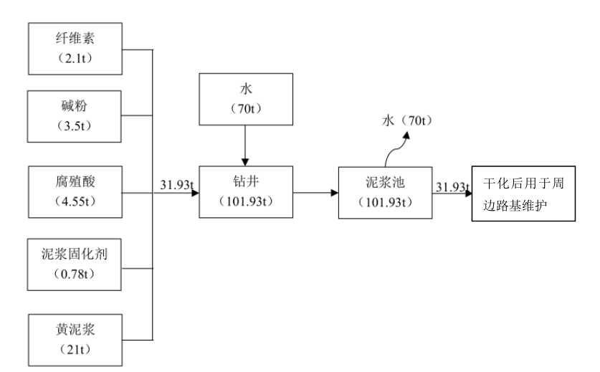  图4-2项目物料平衡图  2、大气污染环境影响  施工期大气环境影响主要来源于施工扬尘、柴油机烟气与车辆尾气。淮南市为PM₁₀、PM_{2.5}超标地区，施工时若不采取有效的防治措施，会对区域大气环境造成威胁。  （1）扬尘  根据有关资料，在施工现场，近地面的粉尘浓度一般为1.5～30mg/m³，超过GB3095-2012二级标准中日均值0.3mg/m³的5～100倍；物料运输车辆在一般行车道路两侧近距离内产生的扬尘浓度可达8~10mg/m³，超过《环境空气质量标准》（GB3095-96）中的二级标准要求，扬尘影响范围一般在道路两侧50m以内。  根据《安徽省打赢蓝天保卫战三年行动计划实施方案》、《安徽省建筑工程施工扬尘污染防治规定》、《安徽省大气污染防治行动计划实施方案》等规定和方案，结合本项目的施工特点，项目施工应当遵守下列规定，采取有效措施防治粉尘的污染：  ①施工中大量的挖方和填方应采用湿法作业抑制扬尘，开挖土方应集中堆放，缩小粉尘影响范围，及时回填，减少粉尘影响时间。  ②加强运输车辆的管理，合理安排施工车辆行驶路线，尽量避开居民集中区，路经居民区集中区域应尽量减缓行驶车速。  ③施工作业应尽量避开大风天气，对施工场地和运输车辆行驶路面定期洒水，防止浮尘产生，如在大风日则加大洒水量及洒水次数。  ④施工区干道车辆实行限速行驶，土方、砂石、淤泥等在运输过程中应加盖封闭并适量装车，以防运输过程中撒落引起二次扬尘；运输车辆在离开施工区时冲洗轮胎，检查装车质量，防止扬尘污染。  ⑤施工现场只存放回填利用的开挖土方，弃土要及时清运。晴天干燥季节对存土、铲土运输，要采取洒水措施，以保持表面湿润，减少扬尘产生量。  ⑥加强施工管理，贯彻边施工、边防护的原则，施工现场在敏感区域段设围栏，减少施工扬尘的扩散及景观影响，同时对施工过程中尘土进行定期清理，每日洒水抑尘。  ⑦遇有5级以上大风或重度污染天气时，必须采取扬尘应急措施。  （2）柴油机烟气  施工期正常工况下，主要污染物为钻井柴油动力机组排放的废气。钻井柴油动力机组废气主要污染物是烟尘、SO₂和NO₂，属连续排放源。施工期各设备需消耗柴油大约120t，参照《油气田开发建设与环境影响》中关于钻井废气污染物排放系数，本项目二氧化硫产生量为0.48t，氮氧化物产生量为0.34t，烟尘产生量为1.32t。  但钻井是相对短暂的，废气污染属于间断性局部污染。井场周边地势开阔，扩散条件良好，经自然扩散后能达标排放。从影响时间、范围和程度来看，钻井和压期产生的废气对周围大气环境的影响是有限的。  （3）车辆尾气施工车辆废气污染物主要是氮氧化物、一氧化碳，由于施工期车辆具有不确定性，且排放量较小、影响持续时间较短。故车辆排放的尾气对环境影响较小。  3、噪声污染环境影响分析  本项目主要噪声源来自于动力机、钻机等机械设备运行时产生，本项目噪声预测结果如下：  根据项目设备声源特征和声学环境的特点，同时根据业主提供资料，视设备声源为点源，声场为半自由声场，依据《环境影响评价技术导则声环境》，选用无指向性声源几何发散衰减预测模式预测厂界噪声。  （1）点声源预测模式  L A(r) = L WA – 20lg (r/r 0 )  式中：L A(r) ——距噪声源 r 处的声级（dB(A)）；  L WA ——点声源的 A 声级（dB(A)）；  r——预测点与声源之间的距离（m）；  r 0 ——参考处与声源之间的距离（m）；  （2）多声源叠加模式式中：  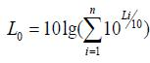  L 0 ——叠加后总声压级，dB(A)；  n——声源级数；  Li——各声源对某点的声压值，dB(A)。  （3）预测结果分析  ①单台施工机械在满负荷工作时不同距离处的噪声级预测结果见下表  表4-1 工程各类噪声源不同距离处噪声值 (单位：dB(A))  ②多台施工机械同时作业时的噪声级预测结果见下表  表 4-2 施工期噪声源组合在不同距离的噪声预测值单位：dB （A）  由上表可知，多台施工机械同时施工时，昼间在 93m 处；夜间在 524m 处能够达到《建筑施工场界环境噪声排放标准》（GB12523-2011）中规定限值要求，夜间施工噪声影响很大。  在不采取任何噪声防治措施的情况下，施工噪声会对附近居民造成一定程度的影响，会打扰附近居民点居民休息，因此，建设单位应严格执行噪声污染防治措施，降低施工噪声对周边环境及敏感点的影响。  4、施工固体废物处理处置  本项目产生的固体废物主要为一般固废、生活垃圾和危险废物。  （1）一般固废  一般固废主要为开挖土石方、废钻井液、钻井岩屑和废包装材料。  ①开挖土石方  本项目施工期场地平整、机械设备区及沉淀池等施工活动产生总挖方量为23626m³，填方量16538m³，其它7088m³堆放至项目区内弃土堆场堆放，待施工结束复垦时全部进行回填。  ②废钻井液  废钻井液主要来源于被更换的不适于钻井工程和地质要求的钻井液（泥浆），因部分性能不合格而被排放的钻井泥浆。项目钻井泥浆为水基泥浆，根据设计资料及类比同类钻井行业，项目产生的废钻井液约为 25m³/a，暂存于废浆池中，待钻井结束后投加絮凝剂固化后就地填埋。  ③钻井岩屑  钻井岩屑是在钻井过程中钻头切屑地层岩石而产生的碎屑，并通过钻井泥浆带出至地面，主要成分为岩石、土壤及钻井泥浆液，其产生量与井眼长度、平均井径有关。根据本项目各开次钻头尺寸、钻深核算钻井岩屑产生量及企业提供资料估算，钻井岩屑产生量约为 2m³/a，产生的废屑随泥浆循环至地面经岩屑沉淀池沉淀后暂存于沉砂池。由于本项目使用水基泥浆钻，该阶段产生的岩屑未被列入《国家危险废物名录》（2021 年版）中规定的危险废物，钻井岩屑经泥浆循环携带出井口，泥浆存于泥浆池中，本项目不以矿物油为连续相配制钻井泥浆，项目采用纤维素等进行钻井工作，泥浆干化后属于一般固废，作为周边路基维护的建材使用。  ④废包装材料  本项目在钻井过程中会使用一定量的原辅材料，根据企业提供资料，废包装袋产生量约为 0.3t/a，集中收集后外售处理。  （2）生活垃圾  生活垃圾主要来自员工办公。本项目劳动定员15人，租赁周边农村民房，用于员工食宿，施工现场不设施工营地，生活垃圾按0.5kg/人·d计算，则生活垃圾的产生量为7.5kg/d、2737.5t/a。产生的生活垃圾利用周边农村农户现有的设施进行收集，由环卫部门统一清运处理。  （3）危险废物  危险废物主要为废润滑油和废润滑油桶、废含油抹布和废含油手套。  ①废润滑油和废润滑油桶  钻井期间，机械设备运行及维护过程中会产生废润滑油和废润滑油桶。类比同类项目，废润滑油产生量约为0.05t/a，废润滑油桶产生量约为0.02t/a。根据《国家危险废物名录》（2021年版）可知，废润滑油属于危险废物，废物类别编号为HW08，废物代码为900-214-08；废润滑油桶属于危险废物，废物类别编号为HW49，废物代码为900-041-49。废润滑油、废润滑油桶需集中收集，暂存于每个井场危废暂存间内，每个井场危废暂存间占地面积为5m²，并采取防渗、防雨、设置围堰等保护措施，完钻后交由有资质单位处理。  ②废含油抹布和废含油手套  钻井期间，机械设备运转及维护过程中会产生废含油抹布和废含油手套，根据企业提供资料，废含油抹布和废含油手套产生量约为0.01t/a。根据《国家危险废物名录》（2021年版）可知，废含油抹布和废含油手套属于豁免的危险废物，废物类别编号为HW49，废物代码为900-041-49，可以混入生活垃圾，由环卫部门统一清运处理。  5、土壤环境影响分析  根据《环境影响评价技术导则 土壤环境（试行）》（HJ 964-2018）表A.1土壤环境影响评价项目类别，本项目属于“其他行业中全部”，为IV类项目，根据污染影响型评价工作等级划分表，本项目可不开展土壤环境影响评价工作。  6、地下水环境影响分析  对照《环境影响评价技术导则地下水环境》（HJ610-2016）附录 A“地下水环境影响 评价行业分类表”，本项目属于“C 地质勘查中24、矿产资源地质勘查（包括勘探活动）”，为 IV 类项目。根据导则要求，IV 类项目可不开展地下水环境影响评价工作。  7、水土流失影响分析  （1）水土流失  施工期间，土石方的搬运工程量较大，可能造成的水土流失量也较大。因此，工程施工期是本工程水土流失最严重的时期，也是本工程水土流失的防治重点。而在项目施工期间，只要处理好弃土场各项水土保持措施充分发挥作用，就不会产生大的水土流失。  1）施工中开挖土方及时去清运，并按要求碾压密实以缩短堆置时间，如不能马上进行回填的，需堆置在堤防建设范围或堤防管理带范围内，以缩短土方的二次搬运距离，并做好临时防护措施和排水措施，使施工期间的水土流失降低到最低限度。  2）本工程开挖土方直接用于堤身回填，边开挖边回填。雨季施工时，雨水的冲刷，容易产生水土流失。  3）施工设计：为减少水土流失，保护土壤、植被，美化环境，防止水土流失，须进行必要的绿化。主体工程结束后，堤防斜坡植草，以达到固士、保水的目的，防止水土流失。  （2）弃土场防治区  本项目施工期场地平整、机械设备区及沉淀池等施工活动产生总挖方量为23626m³，填方量16538m³，其它7088m³堆放至项目区内弃土堆场堆放，待施工结束复垦时全部进行回填。  8、生态环境影响分析  （1）占地影响分析  本工程全部为临时占地，施工范围用地23626m²，用地包括施工区、设备区等，占地类型为农用地和建设用地，均为临时占地，用地时间约为2年。  本项目的临时占地在占用完毕后都可在较短时间内恢复，区域土地利用格局造成轻微影响，对农业生产的直接影响主要体现为因临时占用农田而造成经济作物减产，对于临时占地造成的农作物减产，除应对耕种农户进行经济补偿外，工程开工前，应先剥离占地范围内表层土，独立堆存并做好水保措施；在施工结束后，对临时占地应委托原被征地农户进行耕地的复耕复种工作，进行必要的土壤抚育，多使用有机肥，恢复临时占用耕地的生产力。  （2）对农作物的影响  项目占地类型主要为农田，植被为季节性农作物水稻、青菜、油菜等，区域内未发现珍稀保护植物。项目对植被的影响主要表现在临时占地对农田的破坏，使被开挖地段的土壤层耕作层发生破坏，导致耕地质量下降，主要表现为可能耽误一季农作物生产，这种影响是临时的，因此，施工结束后即可恢复生产。  本次环评要求施工单位对临时占地除在施工过程中采取措施减少对农田破坏外，在施工结束后，一定要负责开挖破坏段农田质量的恢复，除补偿因临时占地对农田产量的直接损失外，还将考虑施工结束后因土壤结构破坏、养分流失而造成的影响，对农作物产量的间接损失以及土壤恢复进行补偿，以用于耕作层土恢复。在恢复期对土壤进行熟化和培肥，切实做好耕地质量调查及监测工作，及时掌握耕地质量变化状况，直至恢复到原来的生产力水平。  （3）对土壤的影响  工程对土壤的影响主要有两方面，一是工程排放的污染物对土壤质地性状的影响；二是工程建设期的开挖对土壤结构的破坏。对场地平整产生的剥离表层土应独立集中临时堆放，钻井结束后用于场地复垦回填用土。表层土堆放区应设置截、排水沟等严格的水保措施防止水土流失。通过对井场内排水沟、地表硬化处理和各池体采取防腐防渗处理，钻井废水和钻井泥浆对土壤影响很小，散落的废水和钻井泥浆对井场内小部分区域的土壤产生较严重破坏，但影响范围有限；井场地面采用钢板敷设，有效保护占地原表层土壤。对于被占地农户进行补偿，根据耕地（水田）不同作物的市场价格，与损失方协商后进行经济补偿。对于临时占地，钻井工程施工结束后，拆除临时设施，由建设方给予被占地农民经济补偿，委托其恢复地表植被或作物。随着工程施工的结束，生态保护和临时占地的植被恢复措施的进行，有效的保护和恢复措施能保证工程对井场周围的土壤和农作物的影响得到尽快的恢复。通过上述措施，本项目建设对项目所在地土壤环境影响在当地环境可接受范围内。  （4）对野生动物影响分析  拟建项目在施工过程中对野生动物的影响主要表现为工作人员的施工活动对动物栖息地生境的干扰和破坏；施工机械噪声对动物的干扰；会惊吓干扰植被中生活的某些野生动物。由于上述原因的影响，大部分两栖类和兽类迁移它处，远离项目区范围；一部分鸟类和爬行类动物会通过迁移和飞翔来避免项目采掘面下方结构层施工所造成的影响，导致项目区周围环境的动物数量有所减少，但是距离项目区较远的区域中被影响驱赶的动物会相对集中而重新分布，因此本项目对动物种类多样性和种群数量不会产生大的影响，更不会导致动物多样性降低。在工程完工后项目区施工噪声等影响减弱后又会回到原来比较适宜生存和活动的地域。总体上本项目对周围的野生动物有一定的干扰，但是对其生存及种群数量、种类影响很小。  此外，施工过程施工区的各种生产活动直接或间接干扰和破坏生态环境，降低地表植被覆盖度，使该区域内野生动物失去部分觅食地、栖息地和活动区域，迫使野生动物向周围迁移，对野生动物的生境产生一定的影响。加之施工吸纳外来人口，使对野生动物的人为干扰增多，造成区域动物种群数量减少。  （5）土地利用格局变化  施工区土地利用类型主要为农用地和建设用地，均为临时占用土地，在施工期工作完毕后可在短时间内恢复。因此，工程对土地利用格局产生的影响甚微。  （6）景观影响评价  在施工期各种车辆行驶所形成的通向井口和外围的道路，使景观的基本构成要素廊道的数量增加，影响生态系统中的能流、物流的流动，对植物物种和传播和动物的迁徙有一定的影响。施工区、挖沉淀池、设备区等活动，会在形成新的堆土、钻探场等人工建筑景观、改变原有的景观，造成视觉干扰。但这一影响随施工作业的完成而结束。针对本项目，从环境保护角度来讲，施工工程对整个景观的影响不大。  （7）人群健康影响分析  由于施工区施工人员相对集中、施工劳动强度大、卫生条件相对较差，施工人员可能带入其他传染病原体，引起传染病（如细菌性痢疾、肺结核、病毒性肝炎等）的流行， 施工人群健康问题不容忽视。存在的影响包括以下几个方面：  ①施工期间人员生产生活环境相对较差，卫生状况不好。 此外，蚊蝇鼠害等是传播疾病的重要因素，如果忽视灭蚊、蝇、鼠的工作，会增加流行病的危险。  ②施工人员劳动强度较大，工作时间较长，伙食不好，营养相对较差，从而抵抗疾病能力减弱，增加了感染疾病的危险性。身体素质较差、免疫力不强的部分个人状况可能更严重一些。  ③有些施工人员可能携带某些病菌和病毒，若不对施工人员进行严格体检，传染病病毒很可能在整个施工现场扩散蔓延。  ④施工人员产生的污水、生活垃圾处理不当，容易污染环境，导致施工人员生活环境恶化，影响施工人员的身体健康。  ⑤施工机械噪声，施工粉尘对作业人员身体健康有一定影响。  ⑥因施工人员违规操作而发生工伤事故也是潜在问题。  施工期间应严格按照国家、安徽省和当地水利行业等相关政府、部门的有关规定，保护施工人员健康。  9、环境风险分析  （1）环境风险识别  根据实际情况，本项目主要危险物就是柴油。柴油燃烧会产生CO、CO₂、NOx、烟尘及SO₂，以及运输过程中烃类的挥发。结合《危险化学品数据手册》，本项目风险评价将重点对柴油危害因素进行识别。项目及其燃烧产生物质的性质情况见下表。  表4-3 项目危险性物质物料性质表  （2）重大危险源识别  ①识别方法  根据《建设项目环境风险评价技术导则》（HJ169-2018）规定，长期或临时生产、加工、搬运、使用或储存危险物质，且危险物质的数量等于或超过临界量的单元均为重大危险源。根据《危险化学品重大危险源辨识》（GB 18218-2018），单元内存在危险化学品的数量等于或超过GB 18218-2018中表1、表2规定的临界量，即被定为重大危险源。  表4-4 本项目化学危险物质在线量及贮存量表（单位：t）  ②识别结果  经过重大危险源辨识可以发现，贮存单元的物料量未超过相应物料的临界量，根据《危险化学品重大危险源辨识》（GB 18218-2018）中关于“单元”的定义，本项目柴油储罐为非重大危险源。  ③评价工作等级  根据《建设项目环境风险评价技术导则》（HJ169-2018），风险潜势为Ⅳ及以上，进行一级评价；风险潜势为Ⅲ，进行二级评价；风险潜势为Ⅱ，进行三级评价；风险潜势为Ⅰ，可开展简单分析。评价工作等级划分见下表。  表4-5 评价工作等级划分  根据《建设项目环境风险评价技术导则》（HJ169-2018）相关规定，本项目风险潜势为Ⅰ，评价等级为简单分析。  （3）施工期间事故风险分析  本项目主要环境风险为柴油运输和储存程中可能产生的泄漏、火灾等。柴油使用、储运过程中风险主要来自于柴油罐自身缺陷、人员误操作、老化等造成的泄漏，以及外部破坏产生的事故，包括人为破坏及洪水、地震等不可抗拒因素。柴油泄漏可能对地下水、土壤、生态环境和社会造成影响，也可能引起火灾爆炸，造成人员伤亡及财产损失。  ①对大气环境的影响  柴油泄漏会对空气环境造成直接影响，会造成局部地区大气污染，但持续时间短，所以其影响不显著，柴油的主要成分是烷烃和芳烃碳氢化合物，酚、沥青质和微量的重金属元素。其中对大气环境可造成污染的是柴油中较轻的烃类组分，这些成份挥发进入大气形成烃类污染。若泄漏原油得不到及时处理，则烃类挥发时间持续较长，形成的污染就比较严重。柴油泄漏后如果发生火灾，则燃烧形成的黑烟造成较重的大气污染，由于柴油存储量较小，一次性事故形成的局部大气污染可在一定的气象条件下逐步自然净化，不至于造成大面积的严重污染。  ②对水环境影响分析  柴油事故性泄漏后，则会直接污染地表水体，一般来说，发生事故产生的柴油对地下水不会造成直接的影响，若未及时回收的情况下，柴油可通过在土壤中的渗透，污染浅层地下水。  ③对土壤环境的影响分析  柴油的事故性泄漏对土壤环境污染显著。柴油使生长于地表面的植物破坏和死亡，短期内不能恢复，导致土壤抗蚀能力下降，土地风沙化严重。泄漏柴油流入土壤孔隙，可降低土壤的通透性，抑制土壤中酶活性，使土壤生物减少。柴油集中于土壤表层0~20cm范围内，这便使得根系分布于此深度的植物不能生长。可造成土壤肥力下降，改变土壤的理化性质，影响土壤正常的结构和能力。  （4）事故风险预防措施  本项目柴油储罐区下方铺设防渗布，防止柴油泄露时直接排入环境；按规定进行设备维修、保养，及时更换易损坏及老化部件，防止泄漏事故的发生；完善环境保护工程，及时清除、处理各种污染物，保持安全设施的完好，杜绝火灾的发生；定期进行巡视，应加强警戒标示的管理工作。除采取上述安全预防措施外，还通过提高人员素质，加强责任心教育，完善有关操作条例等方法来防止人为因素引发的事故。  主要应在建设、运行、管理中采取以下事故预防及应急措施：  ①根据地基允许承载力进行建(构)筑物的基础设计；严格执行国家有关的抗震设计规范；油罐间应按有关规范进行防雷、防静电设计，所有用电设备的外壳及可能产生静电的管道均设置可靠的接地措施。  ②选用优质、安全、可靠的设备，合理设置安全阀；油罐及管道等做好防腐处理，严格控制阀门和管道材质，同时对管道应力进行核算并消除，以减少产生泄漏的可能，并设有阻火器及静电接地装置；机电设备应采用防爆型。  ③制定柴油储罐安全生产规程和管理制度，严格按安全规程规范操作；定期进行检修和日常维护、保养工作；建立定时巡视制度，及时发现隐患，做好交接班记录。  ④严格管理火种，划定禁火区，严禁携带火种进入禁火区内。  ⑤在柴油储罐设置不低于100mm的围堰，围堰的有效容积不小于40m3，在围堰内设置集水沟槽，围堰内地面设置为混凝土地坪。  采取以上措施后环境风险在可控范围内。
  声级  噪声源 | 测点距声源距离（m） |  |  |  |  |  |  | 达标距离（m）
  声级  噪声源 | 5 | 15 | 20 | 40 | 80 | 120 | 200 | 昼间 | 夜间
  钻塔 | 95.0 | 85.5 | 83.0 | 76.9 | 70.9 | 67.4 | 63.0 | 89 | 500
  钻机 | 85.0 | 75.5 | 73.0 | 66.9 | 60.9 | 57.4 | 53.0 | 28 | 158
  泥浆泵 | 85.0 | 75.5 | 73.0 | 66.9 | 60.9 | 57.4 | 53.0 | 28 | 158
  动力机 | 85.0 | 75.5 | 73.0 | 66.9 | 60.9 | 57.4 | 53.0 | 28 | 158
  钢丝绳 | 85.0 | 75.5 | 73.0 | 66.9 | 60.9 | 57.4 | 53.0 | 28 | 158
  振动筛 | 85.0 | 75.5 | 73.0 | 66.9 | 60.9 | 57.4 | 53.0 | 28 | 158
  压风机 | 80.0 | 70.5 | 68.0 | 61.9 | 55.9 | 52.4 | 48.0 | 16 | 89
  噪声源组合 | 测点距声源距离（m） |  |  |  |  |  |  | 达标距离(m)
  噪声源组合 | 5 | 15 | 20 | 40 | 80 | 120 | 200 | 昼间 | 夜间
  组合一：钻井阶段（钻机、动力机等） | 95.4 | 85.9 | 83.4 | 77.4 | 71.4 | 67.8 | 63.4 | 93 | 524
  组合二：下套管阶段（动力机、水泵等） | 86.2 | 76.7 | 74.2 | 68.2 | 62.2 | 58.6 | 54.2 | 32 | 182
  柴油
  标识 | 中文名: 柴油 | 英文名：Diesel oil
  标识 | 分子式： | CAS号：
  标识 | 分子量： | UN编号：
  理化性质 | 性状：稍有粘性的棕色液体。
  理化性质 | 熔点（℃）：-18 | 溶解性：
  理化性质 | 沸点（℃）：282-338 | 相对密度（水=1）：0.87-0.9
  理化性质 | 饱和蒸气压（kPa）：无资料 | 相对蒸汽密度（空气=1）： 无资料
  理化性质 | 临界温度（℃）：无资料 | 燃烧热（KJ/kg，25ºC，液体）：无资料
  理化性质 | 临界压力（MPa）：无资料 | 最小引燃能量（mJ）：
  燃烧爆炸危险性 | 燃烧性：易燃 | 燃烧（分解）产物：一氧化碳、二氧化碳
  燃烧爆炸危险性 | 闪点（℃）：38 | 聚合危害：
  燃烧爆炸危险性 | 爆炸极限(V％)：无资料 | 稳定性： 稳定
  燃烧爆炸危险性 | 引燃温度（℃）：257 | 禁忌物： 强氧化剂、卤素。
  燃烧爆炸危险性 | 危险特性：遇明火、高热或与氧化剂接触，有引起燃烧爆炸的危险。若遇高热，容器内压增大，有开裂和爆炸的危险。
  燃烧爆炸危险性 | 灭火方法：消防人员须佩戴防毒面具、穿全身消防服，在上风向灭火。尽可能将容器从火场移至空旷处。喷水保持火场容器冷却，直至灭火结束。处在火场中的容器若已变色或从安全泄压装置中产生声音，必须马上撤离。灭火剂：雾状水、泡沫、干粉、二氧化碳、砂土。
  毒性 | 急性毒性：LD50：无资料；LC50：无资料
  序号 | 危险物质名称 | CAS号 | 最大存在总量  qn/t | 临界量  Qn/t | 该种危险物质  Q值
  1 | 柴油 | — | 33.8 | 2500 | 0.01357
  2 | 废润滑油 | — | 0.05 | 2500 | 0.00005
  项目Q值∑ |  |  |  |  | 0.01357
  环境风险潜势 | Ⅳ/Ⅳ⁺ | Ⅲ | Ⅱ | Ⅰ
  评价工作等级 | 一 | 二 | 三 | 简单分析ª
  a是相对于详细评价工作内容而言，在描述危险物质、环境影响途径、环境危害后果、风险防范措施等方面给出定性的说明。
运营期生态环境影响分析 | 本项目为煤炭资源地质勘查项目，工程实施仅为施工期（钻前工程、钻井工程），因此，本次评价不对营运期进行分析。
选址选线环境合理性分析 | 项目临时用地面积为23626m²，其中农用地23623m²，建设用地3m²，根据《土地复垦条例》和《土地复垦条例实施办法》中有关要求，是指对生产建设活动和自然灾害损毁的土地，采取整治措施，使其达到可供利用状态的活动。按照“谁损毁，谁复垦”的原则，由生产建设单位或者个人负责复垦，以恢复其原有使用功能予以合理利用。为保护和合理利用耕作层土壤，施工前将耕作层土壤取出集中堆置贮存，用作本项目土地复垦后的表层土壤，改良复垦土地的土壤，使其尽快熟化以利于农业耕作，恢复原有使用功能。  项目施工期采取有效的污染防治措施后，污染物均达标排放，对周围环境影响较小；项目周围1km范围内没有历史文物古迹、风景名胜区及重要生态功能区；项目区域具有水、电及交通便利等有利条件。综上所述，本项目选址基本合理可行，项目选址基本与当地环境相容。  1、生态敏感性分析  项目位于农村地区，占地类型主要为农田，种植适时农作物，评价范围内不涉及自然保护区、森林公园、地质公园、风景名胜区、文物古迹保护区、集中式饮用水源保护区等环境敏感区；不在《安徽省生态功能区划》禁止开发区、重点保护区范围内，生态环境总体不敏感。  2、项目用地可行性分析  本项目属于固体矿产地质勘查项目，临时用地面积为23626m²，用地时间预计为2年，系租用淮南市潘集区田集街道瓜园村的土地作为本项目的临时建设用地。2022年3月30日，淮南市自然资源和规划局出具了本项目临时用地批准通知书《淮自然资规【2022】107号》》。  3、环境制约性分析  项目所在地主要为农田，项目占地范围内无大型管网，项目周边无其他独立工矿用地。  项目产生的危险废物主要为废润滑油和废润滑油桶等，收集后交由有资质单位处理，不排放，对环境影响小。通过采取评价提出的必要的可行的环境保护措施和风险防范措施，项目不改变区域环境功能，对周边居民的影响小，环境影响可接受。  综上所述，工程选址符合相关技术规范要求，且不属于环境敏感区、不涉及淮南市生态保护红线，在采取必要的环境保护措施和风险防范措施，对环境的影响可得到有效控制，从环境保护角度分析本项目选址合理。

五、主要生态环境保护措施
施工期生态环境保护措施 | 1、大气污染物防治措施  项目施工过程中的大气污染主要来自于施工场地的扬尘、施工机械的尾气和柴油发电机废气。这些废气的影响是局部的、暂时的，影响的程度及范围有限，随着施工期的结束而逐渐消失。  施工期间应特别注意施工扬尘的防治问题，须制定必要的防治措施，以减少施工扬尘对周围环境的影响。对于施工场地的扬尘治理，还要做到“六个百分百”措施：  ①现场封闭管理百分之百施工现场硬质围挡应连续设置，围挡不低于2.5m，做到坚固、平稳、整洁、美观。在建工程外立面应用安全网实现全封闭围护。  ②场区道路硬化百分之百  主要通道、进出道路、材料加工区及办公生活区地面进行硬化处理。  ③渣土物料蓬盖百分之百  施工现场内裸露的场地和集中堆放的土方应采取覆盖、固化或绿化等防尘措施。易产生扬尘的物料要篷盖。  ④洒水清扫保洁百分之百  施工现场设专人负责卫生保洁，每天上午、下午各进行二次洒水降尘，遇到干旱和大风天气时，应增加洒水降尘次数，确保无浮土扬尘。开挖、回填等土方作业时，要辅以洒水压尘等措施。工程竣工后，施工现场的临设、围挡、垃圾等必须及时清理完毕，清理时必须采取有效的降尘措施。  ⑤物料密闭运输百分之百易产生扬尘的建筑材料、渣土应采取密闭搬运、存储或采用防尘布苫盖等防尘措施。严禁熔融沥青、焚烧垃圾等有毒有害物质，禁止无牌无证车辆进入施工现场。  ⑥出入车辆清洗百分之百  施工现场出入口处设置自动车辆冲洗装置和沉淀池，运输车辆底盘和车轮冲洗干净后方可驶离施工现场。  要加强现场管理，做好文明标化施工，采取配置工地滞尘防护网、设置围档和硬化道路，及车辆出场冲洗等措施，最大程度减少扬尘对周围大气环境的危害，必要时采用水雾以降低和防止二次扬尘。其次，在土方挖掘、平整阶段，运土车辆必须做到净车出场，最大限度减少泥土撒落构成扬尘污染，在运输、装卸建筑材料时，应采用封闭车辆运输，尤其是泥砂等。  为减轻扬尘对区域环境空气质量的不利影响，项目施工区需做到地面硬化，以减少表土的裸露，项目区不得在施工区域内搅拌、调配混凝土。结合《安徽省大气污染防治行动计划实施方案》、《大气污染防治行动计划》（国发〔2013〕37号）、《安徽省建筑工程施工和预拌混凝土生产扬尘污染防治标准（试行）》、《淮南市扬尘污染防治办法》中相关要求，项目施工期扬尘污染防治措施见下表。  表5-1 施工期废气污染防治措施  同时环评建议通过如下措施降低施工期对大气环境的影响：  （1）洒水抑尘  扬尘量与粉尘的含水率有关，粉尘含水率越高，扬尘量越小，目前国内大多数施工场地均采用洒水来进行抑尘。下表为施工场地洒水抑尘试验结果。经试验表明：每天洒水4~5次，可使扬尘量减少70%左右，扬尘造成的TSP污染距离可缩小到20~50m范围，因此本工程可通过该方式来减缓施工扬尘。  （2）限制车速  在同样的路面条件下，车速越慢，扬尘量越小。因此应设置限速标志，施工车辆及过境车辆均应限速行驶，以减少施工场地扬尘。建议行驶车速不大于5km/h，此时的扬尘量可减少为一般行驶速度（15km/h计）情况下的1/3。  （3）保持施工场地路面清洁和设置运输车辆过水池  为了减少施工扬尘，应采取及时清扫，对施工车辆及时清洗，禁止超载，防止洒落等有效措施来保持施工场地、进出道路以及施工车辆的清洁，另外可设置过水池，运输车辆进出施工场地前先经过水池润湿车轮，以进一步降低扬尘污染。  （4）避免大风天气作业  应避免在大风天气进行水泥、黄沙等的装卸作业，对水泥类物资尽可能不要露天堆放，即使必须露天堆放，也要注意加盖防雨布，减少大风造成的扬尘。  （5）物料运输过程中污染防治措施  建设施工期建筑材料运进及建筑垃圾运出时应注意控制好装载量，防止物料洒落。此外运输车辆车箱必须加盖蓬布，同时控制车速，防止运输过程中出现风动起尘；车辆在出场前应针对车轮等部位进行清洁，尽量减少将泥土带出施工场地。  （6）其他措施  选用合格的施工车辆，禁止使用淘汰、报废车辆进行施工。施工现场对外围有影响的方向设置围栏或围墙，主体工程建设应设置防尘纱网，缩小施工现场扬尘和尾气扩散范围。根据有关资料调查，当有围栏时，在同等条件下施工造成的影响距离粉尘可减少40%，汽车尾气可减少30%，施工中还应注意减少表面裸土，开挖后及时回填、夯实，做到有计划开挖，有计划回填。  通过以上措施，可在一定程度上减少扬尘的产生，从而减少对大气环境的影响。  2、水污染物防治措施  施工期工程活动对水污染物防治措施为以下几个方面：  （1）生活污水：主要污染物为COD、SS、氨氮、BOD₅。施工人员主要为项目地附近居民，用水量较少，生活污水经化粪池处理后清掏农用，不外排。  （2）土石方施工：此类水质污染主要是造成江水悬浮物含量增加，经过一段距离或时间其中大部分会自然沉降，不会对水体产生严重影响。  （3）施工导流排水：经一段时间沉淀后可恢复到施工前的水平。  综上所述，项目施工对局部水环境的影响主要源自土石方填筑作业时的土料，泥沙流失，污染物质为泥沙，导致水体的悬浮物浓度增高；施工人员聚集形成的生活污染主要污染物质为COD、SS、氨氮、BOD₅。上述污染物质总量有限，局部水域负荷不大，不会造成对河道水质的明显污染，且随工程完工，上述施工活动对水质影响也随之结束。  因此，项目施工对局部水域水质的影响是不大的，且影响是短期的。  3、噪声防治措施  为减轻项目施工对周边敏感点的影响，评价提出如下措施加以控制：  （1）施工中应尽量选用低噪声施工机械，如以液压机械代替燃油机械，并保持其良好的运行状态，尽量避免多台设备同时运转，以减少噪声对敏感点的叠加影响。  （2）向周围环境排放建筑施工噪声超过建筑施工场界噪声限值的，确因技术条件所限，不能通过治理消除环境噪声污染的，必须采取有效措施，把噪声污染降至最低。  （3）对设备定期维修、养护，减少机械设备由于松动部件的振动等而增加其工作时的声级；对闲置不用的设备及时关闭；运输车辆进入施工现场严禁鸣笛。  （4）施工单位应严格控制高噪声机械设备的使用，降低设备声级，建立临时声障减小噪声污染；高噪音设备应远离敏感区一侧并对设备定期保养、严格操作规范且尽可能采取隔音、减震、消声等措施；对于相对固定的声源，如压缩机、挖土的发动机等，采用消声屏障可以使噪声强度降低10dB(A)以上。  （5）对施工车辆的运行线路，应尽量避开噪声敏感区域。  （6）物料进场选择在白天，装卸材料应做到轻拿轻放，做到文明施工；运输车辆进入施工现场严禁鸣笛，做到文明施工。  （7）加强环境保护部门的管理、监督作用；建筑施工过程中使用机械设备，可能产生环境噪声污染的，施工单位必须在开工15天前向工程所在地生态环境行政主管部门申报，经生态环境部门审查批准后方可开工。生态环境部门加强管理监督，采取抽查方式监测其场界噪声。限制其施工时间及高噪声施工机械，把施工噪声控制在允许范围之内。  经采取上述污染防治措施后，施工噪声不会对周围环境造成的大的不利影响。  4、固体污染物防治措施  根据工程分析，本项目固废主要为开挖土地产生的土方，施工结束后拆除各类临时建筑物产生的少量建筑垃圾以及施工期产生的生活垃圾。  堆放至项目区内弃土堆场堆放，待施工结束复垦时全部进行回填。生活垃圾及少量不能利用的建筑垃圾按环卫部门规定就地填埋或及时运往垃圾场，项目建设工程中形成的碎石泥土，全部用于修建地坪。  本项目产生的固体废物主要为一般固废、生活垃圾和危险废物。  施工土方后期回覆；建设泥沙池，废泥沙循环使用；泥浆存于泥浆池中，本项目不以矿物油为连续相配制钻井泥浆，项目采用纤维素等进行钻井工作，泥浆干化后属于一般固废，作为周边路基维护的建材使用，生活垃圾利用周边农村农户现有的设施进行收集，由环卫部门统一清运处理。废润滑油、废润滑油桶需集中收集，暂存于每个井场危废暂存间内，完钻后交由有资质单位处理；废含油抹布和废含油手套属于豁免的危险废物，可以混入生活垃圾，由环卫部门统一清运处理。  项目危险废物管理要求：  项目对废润滑油的收集、贮存和运输应满足《危险废物收集、贮存、运输技术规范》（HJ2025-2012）及《废矿物油回收利用污染控制技术规范》（HJ607-2011）等相关要求，本次评价提出相关管理措施如下：  （1）收集  ①采用专用容器进行收集，严格按照相关规定在产生源收集，并保证收集所用的废润滑油桶完好无损，无腐蚀、损毁或其他导致其使用能效减弱的缺陷，设置警示标识，并及时安全转运或处理处置。  ②场内应设置应急接收装置和相应防渗（漏）措施，若发生泄露，应及时收集，并清理现场。  ③禁止将一般固废、生活垃圾等混入危险废物收集设施内。  （2）暂存  项目在每个井场均设置一座危废暂存间，用于暂存废润滑油和废润滑油桶，危废暂存间的设置应满足《危险废物收集贮存运输技术规范》（HJ2025-2012）和《危废物贮存污染控制标准》（GB18597-2001）及其修改单中的环保要求。  ①危废暂存间选址、设计、标识、运行、安全防护和关闭等措施应按照《危险废物贮存控制标准》的相关要求进行，对危废暂存间按要求进行重点防渗，即采用“防渗混凝土+防渗布+砂浆层”进行防渗，等效厚度≥6.0m，确保渗透系数不大于10⁻⁷cm/s，应设计堵截泄漏的裙脚、地面与群脚所围建的容积不低于堵截最大容器的最大储量或总储量的1/5，采用的防漏裙脚或储漏盘的材料要与危险废物相容，  ②危废暂存间内的危险废物需做到及时外运妥善处置，确保场内有足够接纳能力，避免场内危险废物暂存容量超过负荷导致收贮不合理，造成危废泄露。  ③危险废物贮存设施必须按照GB15562.2的规定设置警示标志。  ④危险废物暂存设施要进行防风、防雨、防晒、防流失。  （3）转运  ①危险废物运输应由持有危险废物经营许可证的单位按照其许可证的经营范围组织实施，承担危险废物运输的单位应获得交通运输部门颁发的危险货物运输资质。公路运输应按照《道路危险货物运输管理规定》、JT617及JT618执行，危险废物须用危险货物专用车辆进行运输，并按《道路运输危险货物车辆标志》（GB13392-2005）设置车辆标志。  ②危险废物在转移、运输前，运输单位要制定详细的运输方案及路线，并制定事故应急预案。  ③转移、运输时应按照《危险废物转移联单管理办法》的规定填写危险废物转移联单；如实记录转移起始位置、数量、车辆车牌号、经办人员等信息。  ④危险货物运输车辆驾驶员和押运人员等必须经过危险废物和应急救援方面的培训，包括防火、防泄漏以及应急联络等。  ⑤危险废物运输路线应避开饮用水源保护区、生态红线区、自然保护区、人口密城镇等特殊环境敏感区。  5、环境风险防范措施  尽管环境风险的客观存在无法改变，但通过科学的设计、施工、操作和管理，可将风险事故发生的可能性和危害性降低到最小程度，真正做到防患于未然，达到预防事故发生的目的。风险管理的重点在于减缓、防范措施，因此，本评价根据以上分析，从风险防范方面提出本项目应采用的防范及应急处理措施：  （1）火灾事故的风险防范措施  ①在储存场所附近配有足量的灭火器材，以便处理初期火灾；  ②定期或不定期对消防设备进行检查，及时发现及时采取更换或维修；  ③定期或不定期对线路等进行检修，避免因线路老化造成短路而引起火灾的发生。  （2）废水泄露或外溢风险防范措施  1）废水泄漏防范措施  ①废水池体所在平台选址应避开不良地质或地质松散的地段，选择地质结构稳定的地方，并做好地面防渗工作。  ②按相关要求规定对废浆池、泥浆池等池体进行防渗处理。  ③加强员工操作，规范管理。  2）废水外溢防范措施  ①对井场废浆池、泥浆池等池体定期检查、巡视，避免池体储存量过大，保持池体留有一定的富余容量，减少池体储存量，降低废水外溢风险，特别在降雨来临之前要做好遮雨措施，防止废水渗漏或外溢污染地表水及浅层地下水。  ②井场采用清污分流系统，并定期进行维护，在暴雨季节，加强巡查，降低废水外溢的环境风险。  3）废水外溢应急措施  设置地表水三级防控机制，项目地表水三级防控措施布置如下：  第一级防控措施是通过修建拦水沟和及时转运等措施，将废浆池、泥浆池等池体所在平台沿地表加高20～50cm，并保持废浆池、泥浆池等池体高为20～50cm，防止废水外溢。  第二级防控措施是在井场周围、废浆池、泥浆池等池体周围设截水沟，将从井场、废浆池、泥浆池等池体溢出的污水截留下来，截留的废水收集至废水池中。  第三级防控措施是在发生废水外溢事故时，在废浆池、泥浆池等池体周围的低洼区域和废浆池、泥浆池等池体外溢口处采用沙包、装土编织袋等拦截措施阻拦外溢废水，避免废水流入外环境之中。  （4）危险化学品的储存要求和防范措施  由于本项目在生产过程中主要用到柴油，属于危险物品，因此必须对其加以严格控制以防止事故的发生，从而造成不必要的损失，为此本评价对上述危险物品提出如下规范或要求：  ①上述危险物品的贮存必须符合《中华人民共和国消防法》、《常用化学危险品贮存通则》（GB15603-1995）以及《仓库防火安全管理规则》等相关规定，如：贮存场所配备足够的、适应的消防器材，完善各项规章制度，在仓库等储存区设置明显的防火标志、危险标志等。  ②存放各种危险物品时，要求做到稳固整齐，便于搬运，不致于稍受外力即跌落或因搬运不便而造成事故。  （5）溢流、井喷风险防范措施  ①严格执行井控工作管理制度，落实溢流监测岗位、关井操作岗位和钻井队干部24h值班制度。  ②对现场所有作业人员进行井控培训并定期举行不同工况下的井控演练，确保各操作人员在不同情况下面对险情时能够科学应对，此外在起下钻作业中，应严格控制起下钻速度，防止因抽吸产生井下压力激增造成井涌甚至井喷等险情。  ③严格落实坐岗制度，无论钻进还是起下钻，或其它辅助作业，钻井班落实专人坐岗观察钻井液池液面变化和钻井液出口情况，录井人员除了在仪表上观察外，还对钻井液池液面变化和钻井液出口进行定时观察，定时测量进、出口钻井液性能，两个岗位都必须作好真实准确记录，值班干部必须对上述两个岗位工作情况进行定时和不定时检查，并当班签认。  ④认真做好随钻地层压力的监测工作，发现地层压力异常、溢流、井涌等情况，应及时关井并调整钻井液密度，同时上报有关部门。  ⑤严格控制起下钻速度，起钻必须按照规定灌满钻井液。  ⑥钻进中遇到钻速突然加快、放空、井漏等异常情况，应立即停钻观察，如发生溢流，要按规定及时发出报警信号，并按正确的关井程序及时关井，关井求压后迅速实施压井作业。  ⑦发生溢流后，根据关井压力，尽快在井口、地层和套管安全条件下压井，待井内平稳后才恢复钻进。  （6）井漏风险防范措施  项目在施工建设前应充分研究地质设计资料和钻井设计资料等，并在此基础上优化钻井施工工艺、泥浆体系等。钻井过程对泥浆进行实时监控，并配备足够的堵漏材料，一旦发现井漏，立即采取堵漏措施。同时启动下水紧急监测方案，若发现地下水受到污染，立即告知村民，停止饮用地下水源，并采取临时供水措施（配送桶装水等）以保障居民的饮水安全，并给受影响的农户另觅水源，保证居民的正常生活。  （7）火灾、泄漏事故次生污染防治措施  企业发生危化品泄露或发生火灾事故进行消防时，污染废水或消防废水会到处溢流，可能进入厂区及外环境雨水系统，造成环境污染。环评建议在井场设置事故应急池。  （8）柴油使用、储运过程中的风险防治措施  ①提高柴油危险性的认识。根据燃烧的条件，当油罐内液面空间油蒸气浓度达到爆炸极限范围，遇到点火源时，就会产生爆炸，因此，应给予高度重视，从柴油的燃烧爆炸危险性分析可以看出，正常条件下，如炎热干燥的天气、附近存在火源、工作中违章操作、油罐区的安全设备、设施配备不合理或管理使用不当等，都有可能将柴油引燃、引爆。  ②加强对柴油的储存管理，应采取减少油品蒸发、防止形成爆炸性油品混合物的一次防护措施。工程采用柴油罐对柴油进行储存，确保呼吸阀、测量孔、接地装置等附件完整可靠，防止油蒸气的产生和积聚。油罐区设置围堰，高约1m，其有效容积约45m³，可防止油罐破损泄漏的柴油污染土壤、地表水、地下水等。油罐区使用前底部及墙体内侧采用水泥基渗透结晶型防水材料作防腐防渗处理。  ③柴油储存和使用场所要设置在通风条件较好的地方，最好设置机械排风系统。柴油储存和使用场所内的通风、照明、通信、控制等电气设备的选型、安装、电力线路敷设等，必须符合现行国家标准《爆炸和火灾危险环境电力装置设计规范》的规定。  （9）其他要求  ①评价要求项目不得随意增大厂内危险化学品的储存量和生产单元的使用量，不得构成重大危险源。  ②工程建设时严格按设计要求建设足够容积的各类池体，确保有足够容量存放废钻井液及岩屑。  ③安装符合行业规范要求的防喷器组，并进行压力测试，最低试压到18Mpa方可投入使用。  通过风险防范措施制定，可以较为有效的最大限度防止风险事故的发生和风险事故的有效处置，结合企业在施工期间不断完善风险防范措施，项目发生的环境风险可以控制在较低的水平，风险发生概率及危害将低于国内同类企业水平，项目的事故风险值处于可接受水平。  6、生态保护防治措施  （1）土地利用现有格局的保护和恢复措施  ①施工占地合理规划，尽量控制工程施工活动范围，减少对周边占地的影响。  ②按设计标准规定，严格控制施工作业面积，不得超过作业标准规定，以减少土壤扰动和地表植被破坏，减少裸地和土方暴露面积。  ③井场施工作业机械应严格管理，划定活动范围，不得在道路场地以外的地方行驶和作业，保持路外植被不被破坏。  ④项目施工过程中涉及挖方量大的项目应加快施工进度，缩短施工时间，对产生的挖方及时进行平整处理。此外，施工时应避免在雨天、大风等天气条件不利情况下施工，做到水土流失最小化，如遇特殊天气施工，应用施工布料对现挖松散临时土方进行临时遮掩，保证有效控制水土流失。  ⑤施工结束后，应恢复地貌原状。施工时对占地范围的土壤开挖应做分区堆放，分层回填压实，以保护植被生长层，降低对土壤养分的影响尽快使土壤恢复生产力，同时减少水土流失。  （2）生物多样性的保护措施  ①在施工过程中，应加强施工人员的管理，禁止施工人员对野外植被滥砍滥伐破坏沿线地区的生态环境。  ②禁止施工人员对野生动物，尤其是珍稀动物的滥捕滥杀，做好野生动物的保护工作。  ③施工期要加大对保护野生动物的宣传力度，大力宣传两栖、爬行动物、鸟类对农林卫生业的作用。蛙类、蜥蜴类和蛇类要吃掉大量的农林卫生业上害虫害鼠，对人类有益，应克服任意捕杀两栖、爬行动物和鸟类的恶习。  ④对水生生物的一般保护措施为：切实加强对水环境的保护，避免井场周边地表水造成影响，施工用料的堆放应置远离地表水一侧，防止物料被暴雨径流带入水体影响水质，各类材料应备有防雨遮雨设施；在施工过程中禁止将污水、垃圾和其它施工机械的废油等污染物拋入水体，应收集后和工地上的污染物一并处理。施工挖出的淤泥渣土等不得抛入河流和其他水体。  （3）水土流失防治措施  ①尽量避开雨季施工，提高工程施工效率，缩短施工工期。  ②划定施工作业范围线，不随意扩大。并严格控制机械和车辆的作业范围，尽可能减少对土壤和农作物的破坏以及由此引发的水土流失。  ③施工单位开工前，应先剥离占地范围内表层土，井场范围内表层土堆至于表层土堆放区内，并对表层土堆放区采用彩条布遮挡、构筑截、排水沟等水保措施，防止水土流失。施工结束后用于临时占地的复耕复种，恢复临时占用耕地的生产力。  （4）对基本农作物的保护措施  ①在工程的总体规划中，必须考虑施工对农业生产的影响，将农业损失纳入到工程预算中，尽量减少占用耕地的范围，降低工程对农业生态环境的干扰和破坏。  ②项目所涉及的临时占地都应按照有关土地管理办法的要求逐级上报有审批权的政府部门批准。  ③提高施工效率，缩短施工时间，以保持耕作层肥力，缩短农业生产季节的损失，因地制宜地选择施季节，尽量避开农作物的生长和收获期，减少农业当季损失。  ④施工中，要采取保护土壤措施，对农业熟化土壤要分层开挖、分别堆放、分层填埋，减少因施工造成生土上翻、耕层养分损失、农作物减产的后果，同时要避免间断覆土造成的土层不坚实形成的水土流失等问题。  ⑤施工完成后，做好现场清理及恢复工作，尽可能降低施工对农田生态系统带来的不利影响。  除了以上恢复的措施外，在开挖地表土壤时，在地形地貌允许的地方，应尽可能的把表土层单独堆放，放到编织带内临时堆放。回填时，把表层土覆盖在最上面的地表层，这样可以大大缩短土壤生产力恢复的时间，减少工程影响时间。  （5）临时占地生态保护措施  根据《土地管理法》规定和相关地方规定，对工程临时征地进行补偿；严禁砍伐野外植被；严格规定施工作业范围，严格限制施工活动范围；鼓励居民进行植被恢复。项目施工结束后，机房、硬化地面、雨水沟、污水沟等地面设施进行整体拆除，对拆除过程中可重复使用的材料可运至其他井站进行重复利用，水泥渣、碎石等尽可能用于其他井场的道路和井场建设，不可利用部分运至政府指定的渣场，做到工完、料净、场地清，对构筑的设备基础拆除后作场地边坡凹地平整填方区填方回填，不留坑凼；清除场内固体废物，平整井场，在表层覆盖耕作土层，将废弃的井场恢复原状。  （6）完井后环境保护措施  项目钻探任务完成后若作为他用，则另行设计和开展环评。若废弃，完井后将对钻井设备、基础进行拆除、搬迁，封井口作业，最终对临时占地进行恢复。  ①井口封隔措施  采用泵送的方式分段向井内注入水泥浆封井，封井完成后，在井口设立永久标志：包含井名、项目名称、开钻日期、完钻日期、完钻井深及施工单位名称等。  ②临时占地保护措施  本次评价结合项目土地占用情况，按照因地制宜的原则，对临时占地在完钻时的土地复垦提出以下建议：  利用井场剥离表层土回填，复垦为旱地或根据当地居民要求复垦为其他用地；井场基础设施拆除后，建议复垦为旱地。  ③表层土回填措施  项目施工期间在井场设置表层土堆放区，用于堆放剥离的表层土，表层土用于土地复垦用土；填方由井场池体等挖出的土方进行回填，挖出的土方堆放于土方堆放区，待钻井工程完成后回填于泥浆循环池等池体，最终得到合理利用。表层土回填时，可混合基肥或土壤改良剂以利于植草，表层土应均匀回填并夯压整平，回填整平后之后尽快植草以防表层土流失。  ④土地复垦质量要求  钻前阶段：合理进行施工布置，精心组织施工管理，尽量减少对生态环境的影响范围和程度；合理安排工作计划和作业时间，尽量减少项目区域内植被的破坏，对在植被覆盖度相对较高区域，应预先剥离表层植被层和土壤，以备后期进行迹地恢复，采取一定的生物措施，有效保持水土和改善生态环境。  完井阶段：工程应按照土地复垦方案的相关要求进行复垦，复垦时可混合基肥或土壤改良剂以利于植草。耕植土应均匀回填并夯压整平，回填整平之后尽快植草以防耕植土流失。复垦后应达到《土地复垦质量控制标准》（TDT1036-2013）中规定的要求。即：  a、旱地田面坡度不得超过25°。复垦地为水浇地、水田时，地面坡度不宣超过15°。b、有效土层厚度大于40cm，土壤具有较好的肥力，土壤环境质量符合《土壤环境质量-农用地土壤污染风险管控标准（试行）》（GB15618-2018）农用地土壤污染风险筛选限值。  由于项目项目临时用地面积为23626m²，其中农用地23623m²，建设用地3m²，本评价要求建设单位在按照原耕地占地种植要求进行复垦，根据《土地复垦条例》，钻井工程完工后必须及时进行土地复垦，编制土地复垦方案，土地复垦应坚持科学规划、因地制宜、综合治理、经济可行、合理利用的原则。井场所在地域地表植被茂盛，大气质量和地下水、地表水水质均较好。复垦方向应以农用地优先为主，以恢复生态环境为辅，因地制宜的建立植被与恢复体系，同时遵循破坏土地与周边现状保持一致的原则。本评价要求因临时占用所损坏的土地，必须按照土地复垦方案的相关要求进行。
  依据 | 施工期扬尘污染防治措施
  《安徽省大气污染防治行动计划实施方案》、《大气污染防治行动计划》（国发〔2013〕37号）、《安徽省建筑工程施工和预拌混凝土生产扬尘污染防治标准（试行）》、《淮南市扬尘污染防治办法》 | 施工现场实行围挡封闭。主要路段施工现场围挡高度不得低于2.5米，一般路段施工现场围挡高度不得低于1.8米。围档底边应当封闭并设置防溢沉淀井，不得有泥浆外漏。  施工现场出入口道路实施地面硬化并配备车辆冲洗设施。对驶出施工现场的机动车辆冲洗干净，方可上路。  施工现场内道路、加工区实施地面硬化。硬化后的地面，不得有浮土、积土，裸露场地应当采取覆盖或绿化措施。施工现场设置洒水降尘设施，安排专人定时洒水降尘。  施工现场土方开挖后尽快完成回填，不能及时回填的场地，采取覆盖等防尘措施；砂石等散体材料集中堆放并覆盖。  渣土等建筑垃圾集中、分类堆放，严密遮盖，采用封闭式管道或装袋清运，严禁高处抛洒。需要运输、处理的，按照市、县（区）政府市容环境卫生行政主管部门规定的时间、线路和要求，清运到指定的场所处理。清运过程中对出施工区路面采取清扫+罐车冲洗措施，保持路面洁净减少扬尘产生。外脚手架应当设置悬挂密目式安全网封闭，并保持严密整洁。  施工现场禁止焚烧沥青、油毡、橡胶、塑料、皮革、垃圾以及其他产生有毒有害烟尘和恶臭气体的物质。施工现场使用商品混凝土和预拌砂浆，搅拌混凝土和砂浆采取封闭、降尘措施。运进或运出工地的土方、砂石、粉煤灰、建筑垃圾等易产生扬尘的材料，应采取封闭运输。施工几近结束后，拆除工程工地的围挡应当使用金属或硬质板材材料，严禁使用各类砌筑墙体；拆除作业实行持续加压洒水或者喷淋方式作业；拆除作业后，场地闲置1个月以上的，用地单位对拆除后的裸露地面采取绿化等防尘措施。  根据《安徽省重污染天气应急预案》启动Ⅲ级（黄色）预警以上或气象预报风速达到五级以上时，不得进行土方挖填和转运、拆除、道路路面鼓风机吹灰等易产生扬尘的作业。  施工场地的扬尘，大部分来自施工车辆。在同样清洁程度的条件下，车速越慢，扬尘量越小。本场地施工车辆在进入施工场地后，需减速行驶，以减少施工场地扬尘，建议行驶车速不大于5km/h。此时的扬尘量可减少为一般行驶速度（15km/h计）情况下的1/3。  为减轻施工现场生活炉灶排放的烟气对大气环境造成的影响，评价建议在附近联系就餐。若不方便在外就餐，则工地食堂产生的油烟需经油烟净化装置处理后排放，经采取本评价提出的防治措施，由工程分析可知，营地食堂油烟排放应满足《饮食业油烟排放标准》（GB18483-2001）中相关要求。
运营期生态环境保护措施 | 钻探井工程属典型“地下决定地上”型项目，井下确无开采价值时，则对勘探井实施封井作业，井场实施生态恢复作业。封井作业后，现场无“三废”、噪声排放。闭井后，本项目对生态环境影响因素将不再存在，无废气、废水、废渣等污染物产生和排放影响生态环境。
其他 | 环境管理  1、设立环境保护管理机构  为了做好全过程的环境保护工作，减轻本项目外排污染物对环境的影响程度，建设单位应高度重视环境保护工作。建议设立内部环境保护管理机构，专人负责环境保护工作，实行定岗定员，岗位责任制，负责各生产环节的环境保护管理，保证施工期环保措施的正常运行。  环境保护管理机构（或环境保护责任人）应明确如下责任：  （1）保持与环境保护主管机构的密切联系，及时了解国家、地方与本项目环境保护有关的法律、法规和其它要求，及时向环境保护主管机构反映与项目施工期有关的污染因素、存在的环境问题、采取的污染控制对策等环境保护方面的内容，听取环境保护主管机构的批示意见。  （2）及时将国家、地方与本项目环境保护有关的法律、法规和规定向单位负责人汇报，及时向本单位有关机构、人员进行通报，组织职工进行环境保护方面的教育、培训，提高环保意识。  （3）及时向单位负责人汇报与本项目有关的污染因素、存在的环境问题、采取的污染控制对策、实施情况等，提出改进建议。  （4）负责制定、监督实施本单位的有关施工期环境保护管理规章制度，负责实施污染控制措施、管理污染治理设施，并进行详细的记录，以备检查。  （5）按本评价提出的各项环境保护措施，编制详细的施工期环境保护。  措施落实计划，明确各污染源位置、环境影响、环境保护措施、落实责任机构（人）等，并将该环境保护计划以书面形式发给相关人员，以便于各项措施的有效落实。  2、健全环境管理制度  建立完善的环境管理体系，健全内部环境管理制度，加强日常环境管理工作，对整个施工过程实施全程环境管理，杜绝施工过程中环境污染事故的发生，保护环境。  加强建设项目的环境管理，根据本评价提出的污染防治措施和对策，制定出切实可行的环境污染防治方法和措施；做好环境教育和宣传工作，提高各级管理人员和操作人员的环境保护意识，加强员工对环境污染防治的责任心，自觉遵守和执行各项环境保护的规章制度；确保环境保护措施的正常运行，防止污染事故的发生；加强与环境保护管理部门的沟通和联系，主动接受环境主管部门的管理、监督和指导。  3、环境管理职责及内容  执行国家、地方环境保护法规和标准；负责环保工作的计划安排，加强对废水、废气、噪声、固体废物等的管理，加强在施工过程中对周边生态环境的保护。建设单位主要注意以下几个方面的措施：  （1）控制建设项目在开发建设过程中的各种施工活动，尽量减少对生态环境的破坏，做好植被恢复与水土保持工作，防止土壤荒漠化。  （2）项目建成后，废气达标排放、废水按要求外运处理，场界噪声控制在可接受范围之内，固废得到合理利用及无害化处置，符合国家和地方要求。  （3）保证评价区域空气、地下水质量维持现有水平；将工程对生态环境的不利影响程度降至最低，使受影响区域的整体生态环境无明显破坏。  （4）控制井场占地，减轻工程建设对地表植被和土壤的破坏程度及水土流失量。  （5）控制各种施工活动对工程附近地表水体的影响，特别注意控制在Ⅲ类以上水体功能的河流、水源地附近所进行的各项活动，防止施工活动影响地表水和地下水水体功能和水质。  （6）实施清洁生产，减少钻井工程每米进尺所产生的钻井废水、固体废物的量，推行污染物“减量化、资源化、无害化”的环保理念。  （7）采取各种有效的环境风险防控措施，切实降低本工程施工期的各类环境风险事故发生率。  （8）根据工程实际，针对施工过程产生的钻井废水采取切实有效的多种处理方式，确保不对环境造成污染。  4、环境监理建议  为了保障各种环保措施合理有效实施，建议在钻井过程中引入工程环境监理制度，由环境监理单位负责环保措施的监理工作，确保措施得到全面具体、合理有效的落实。
环保投资 | 项目环保投资151万元，占总投资1886万元的8.01%，环保投资估算详见下表。  表5-2 环保投资一览表
  项目 |  |  | 环保措施 | 投资  （万元）
  施  工  期 | 废气 | 扬尘治理 | 设置封闭围挡、定期洒水、加强机械设备维护、加强车辆管理、使用清洁能源、堆放场所遮挡、毡布覆盖 | 10
  施  工  期 | 废气 | 扬尘治理 | 施工场地车辆出口内侧设置车辆洗车平台，洗车平台四周设置防溢座、废水导流渠、废水收集池、沉淀池。 | 10
  施  工  期 | 废水 | 废水 | 沉淀池 | 10
  施  工  期 | 废水 | 废水 | 施工人员租住附近民房，用水量较少，生活污水经化粪池处理后清掏农用，不外排。 | 0
  施  工  期 | 噪声 | 施工机械噪声 | 合理安排施工时间，合理布局施工场地，选用好的施工设备，降低设备声级，降低人为的噪声，临近环保目标处建立临时隔声障减少噪声污染 | 30
  施  工  期 | 固体  废物 | 一般固废、危险废物 | 废钻井液暂存于废浆池中，待钻井结束后投加絮凝剂固化后就地填埋；钻井岩屑经沉淀池沉淀后暂存于沉砂池中，待钻井结束后投加絮凝剂固化后就地填埋；废包装材料集中收集后外售处理。废润滑油、废润滑油桶需集中收集，暂存于每个井场危废暂存间内，完钻后交由有资质单位处理；废含油抹布和废含油手套属于豁免的危险废物，可以混入生活垃圾，由环卫部门统一清运处理。 | 20
  施  工  期 | 固体  废物 | 生活垃圾 | 垃圾收集袋收集后由环卫部门统一清运 | 1
  施  工  期 | 生态恢复 | 生态恢复 | 施工作业区域地貌恢复、植被恢复等 | 50
  施  工  期 | 风险防范 | 风险风范措施 | 设置必要的护坡、保坎、护岸墙等，保护管道安全；设置里程桩、警示牌；按规范进行管道施工和验收；配备泄漏检测仪；加强巡视、检查和日常宣传，在柴油储罐设置不低于100mm的围堰，围堰的有效容积不小于40m3 | 20
  合计 |  |  |  | 151

六、生态环境保护措施监督检查清单
内容  要素 | 施工期 |  | 运营期
内容  要素 | 环境保护措施 | 验收  要求 | 环境保护措施 | 验收要求
陆生生态 | （1）雨季临时水土保持措施做好挖填土方的合理调配工作，避免在降雨期间挖填土方，以防雨水冲刷造成水土流失、污染水体。（2）施工结束后，对临时占地及时恢复原貌。 | 本项目场地平整、机械设备区及沉淀池等施工活动产生总挖方量为23626m³，填方量16538m³，其它7088m³堆放至项目区内弃土堆场堆放，待施工结束复垦时全部进行回填，施工结束后，施工作业区域地貌恢复等 | / | /
地表水环境 | 项目废水为生活污水，废水产生量相对较少，废水水质简单，结合建设项目所在区域暂无集中式污水处理厂集中处理，项目配套建有化粪池，生活污水经化粪池后定期清掏，用作周边农业施肥，不外排，对周边环境影响较小。  钻探废水井场设1个沉淀池，钻探废水经沉淀后回用于钻探用水，车辆清洗废水经沉淀池沉淀后循环使用，不外排；道路抑尘用水全部蒸发损耗，不外排。井场设防渗废浆沉淀池1座，渗透系数小于1.0×10⁻⁷cm/s。  项目区进出口设置冲洗平台，配套建设容积10m³循环沉淀池 | 施工废水、施工生活污水禁止外排至地表水环境 | / | /
地下水及土壤环境 | 施工现场及道路采取钢板铺垫，危废暂存间和柴油储罐存放区等采用混凝土硬化、池体铺设防渗透膜 | / | / | /
声环境 | 合理安排施工时间，合理布局施工场地，选用好的施工设备，降低设备声级，降低人为的噪声，临近环保目标处建立临时隔声障减少噪声污染 | 满足《建筑施工场界环境噪声排放标准》（GB12523-2011）中昼间70dB(A)，夜间55dB(A)。 | / | /
振动 | / | / | / | /
大气环境 | 要加强现场管理，做好文明标化施工，采取配置工地滞尘防护网、设置围档和硬化道路，及车辆出场冲洗等措施，最大程度减少扬尘对周围大气环境的危害，必要时采用水雾以降低和防止二次扬尘。其次，在土方挖掘、平整阶段，运土车辆必须做到净车出场，最大限度减少泥土撒落构成扬尘污染，在运输、装卸建筑材料时，应采用封闭车辆运输，尤其是泥砂等 | 满足《大气污染物综合排放标准》（GB16297-1996）表2中颗粒物无组织排放监控浓度限值 | / | /
固体废物 | 生活垃圾委托当地环卫部门统一收集处理，废钻井液暂存于废浆池中，待钻井结束后投加絮凝剂固化后就地填埋；钻井岩屑经沉淀池沉淀后暂存于沉砂池中，待钻井结束后投加絮凝剂固化后就地填埋；废包装材料集中收集后外售处理。废润滑油、废润滑油桶需集中收集，暂存于每个井场危废暂存间内，完钻后交由有资质单位处理；废含油抹布和废含油手套属于豁免的危险废物，由环卫部门统一清运处理。 | 处置率100%，符合环境卫生及环境保护管理要求 | / | /
固体废物 |  | 处置率100%，符合环境卫生及环境保护管理要求 | / | /
电磁环境 | / | / | / | /
环境风险 | 在柴油储罐设置不低于100mm的围堰，围堰的有效容积不小于40m³ | 在柴油储罐设置不低于100mm的围堰，围堰的有效容积不小于40m³ | / | /
环境监测 | / | / | / | /
其他 | / | / | / | /

七、结论
综上所述，淮南矿业（集团）有限责任公司潘集第三煤矿“潘三矿关于2331（1）工作面安全辅助钻井工程项目”项目建设符合相关产业政策的要求，选址符合相关规划要求，选址合理，采取的各项污染防治措施可行，能够实现达标排放和总量控制要求，对环境影响较小。只要认真落实报告表提出的各项污染防治措施，从环保角度来看，该项目建设是可行的。

